СХЕМА ТЕПЛОСНАБЖЕНИЯ
ЛУЗСКОГО ГОРОДСКОГО ПОСЕЛЕНИЯ
ЛУЗСКОГО РАЙОНАКИРОВСКОЙ ОБЛАСТИ

2019 год

ОГЛАВЛЕНИЕ:

Оглавление……………………………………………………………………… 2
Введение……… 4
Общи положения 7

Цели и задачи разработкисхемытеплоснабжения. 8
Раздел 1.Показатели перспективного спроса на тепловую энергию (мощность) и теплоноситель. 13
  - .Пояснительнаязаписка.Существующеесостояние. 13
  - .Институционная структура организациитеплоснабжениягорода. 14
  - .Источникитепловойэнергии(теплоснабжения) 15
    - .Общиеположения. 15
    - .Источникитепловойэнергии. 16
    - .Индивидуальноеквартирноеотопление. 17

    - .Оборудование котельных МУП «Лузские коммунальные системы» 41
    - .Тепловые сети систем теплоснабжения и зоны действия источников тепловойэнергии 44
Общиевыводы. 47
Раздел 2.Балансы выработки, передачи и конечногопотреблениятепла 49
  - .Топливныйбаланс. 50
  - .Услугиитарифы. 57
Раздел 3.Прогноз развитиястроительныхфондов. 59
3.1.Прогноз развитияжилыхфондов. 59
Раздел 4. Перспективные балансы располагаемой тепловой мощности источников тепловой энергии и тепловойнагрузкипотребителей. 69
4.1.Радиусэффективноготеплоснабжения. 69
  - .Существующие значения установленной тепловой мощности основного оборудования источников тепловой энергии (вразрезекотельных). 70
  - .Существующие и перспективные затраты тепловой мощности на собственные и хозяйственные нужды источников тепловой энергии (в разрезе котельных).
  - .Значения существующей и перспективной тепловой мощности источников тепловойэнергиинетто. 71
  - .Затраты существующей и перспективной тепловой мощности на хозяйственные нуждытепловыхсетей 72
  - .Предложения по перспективной установленной тепловой мощности каждого источника тепловой энергии с учетом аварийного и перспективного резерва тепловоймощности. 72
Раздел 5.Предложения по строительству и реконструкции тепловых сетей. 74
5.1.Меры по выводу из эксплуатации, консервации и демонтажу избыточных источниковтепловойэнергии. 74
5.2..Перспективныетопливныебалансы. 75
Раздел 6.Инвестиции в новое строительство, реконструкцию и техническое перевооружение. 76
6.1.Предложения по величине необходимых инвестиций в новоестроительство.76
6.2. Предложения по величине необходимых инвестиций в реконструкцию и техническое перевооружение источников тепловой энергии, тепловых сетей. 76 Раздел7.Решение обопределенииединойтеплоснабжающейорганизации.78
  - .Решения о распределении тепловой нагрузки междуисточникамиТЭ 78
  - .Решение по бесхозяйнымтепловымсетям. 79
Раздел 8.Прогноз спроса на тепловую энергию для отопления и горячего водоснабжения в жилых иобщественныхзданиях. 80
Раздел 9.Направления развитиятеплоснабженияпоселения. 81
9.1.Общие положения.

  - Обеспечение спроса не тепловую мощность за счет развития изолированных системтеплоснабжения. 82
  - Реконструкция котельных итепловыхсетей. 83
Раздел 10.Предложения винвестиционнуюпрограмму. 86
Введение
Проектирование систем теплоснабжения городов представляет собой комплексную проблему, от правильного решения которой во многом зависят масштабы необходимых капитальных вложений в эти системы. Прогноз спроса на тепловую энергию основан на прогнозировании развития города, в первую очередь его градостроительной деятельности, определённой генеральным планом на период до 2032 года.
Рассмотрение проблемы начинается на стадии разработки генеральных планов в самом общем виде совместно с другими вопросами городской инфраструктуры, и такие решения носят предварительный характер. Даётся обоснование необходимости сооружения новых или расширение существующих источников тепла для покрытия имеющегося дефицита мощности и возрастающих тепловых нагрузок на расчётный срок. При этом рассмотрение вопросов выбора основного оборудования для котельных, а также трасс тепловых сетей от них производится только после технико-экономического обоснования принимаемых решений. В качестве основного предпроектного документа по развитию теплового хозяйства города принята практика составления перспективных схем теплоснабжения городов.
Схемы разрабатываются на основе анализа фактических тепловых нагрузок потребителей с учётом перспективного развития на 15 лет, структуры топливного баланса района, оценки состояния существующих источников тепла и тепловых сетей и возможности их дальнейшего использования, рассмотрения вопросов надёжности, экономичности.
Обоснование решений (рекомендаций) при разработке схемы теплоснабжения осуществляется на основе технико-экономического сопоставления вариантов развития системы теплоснабжения в целом и отдельных ее частей (локальных зон теплоснабжения) путем оценки их сравнительной эффективности по критерию минимума суммарных дисконтированных затрат.
С повышением степени централизации, как правило, повышается экономичность выработки тепла, снижаются начальные затраты и расходы по эксплуатации

источников теплоснабжения, но одновременно увеличиваются начальные затраты на сооружение тепловых сетей и эксплуатационные расходы на транспорт тепла.
Централизация теплоснабжения всегда экономически выгодна при плотной застройке в пределах данного района.
. При централизации теплоснабжения только от котельных не осуществляется комбинированная выработка электрической энергии на базе теплового потребления (т.е. не реализуется принцип теплофикации), поэтому суммарный расход топлива на удовлетворение теплового потребления больше, чем при теплофикации.
В последние годы наряду с системами централизованного теплоснабжения значительному усовершенствованию подверглись системы децентрализованного теплоснабжения, в основном, за счёт развития крупных систем централизованного газоснабжения с подачей газа крышным котельным или непосредственно в квартиры жилых зданий, где за счёт его сжигания в топках котлов, газовых водонагревателях, квартирных генераторах тепла может быть получено тепло одновременно для отопления, горячего водоснабжения, а также для приготовленияпищи.
Основой для разработки и реализации схемы теплоснабжения Лузского городского поселения до 2027 года является Федеральный закон от 27 июля 2010 г. № 190-ФЗ "О теплоснабжении" (Статья 23. Организация развития систем теплоснабжения поселений, городских округов), регулирующий всю систему взаимоотношений в теплоснабжении и направленный на обеспечение устойчивого и надёжного снабжения тепловой энергией потребителей.
При проведении разработки использовались «Требования к схемам теплоснабжения» и «Требования к порядку разработки и утверждения схем теплоснабжения», предложенные к утверждению Правительству Российской Федерации в соответствии с частью 1 статьи 4 Федерального закона «О теплоснабжении», РД-10-ВЭП «Методические основы разработки схем теплоснабжения поселений и промышленных узлов РФ», введённый с 22.05.2006 года взамен аннулированного Эталона «Схем теплоснабжения городов и промузлов», 1992 г., а так же результаты проведенных ранее на объекте энергетических обследований, режимно-наладочных работ, регламентных

испытаний, разработки энергетических характеристик, данные отраслевой статистической отчетности.
Техническойбазойразработкиявляются:
- генеральный план развития города до 2032 года; – сетевой график пообъектного ввода в эксплуатацию объектов капитального строительства в поселении до 2020 года;
  - проектная и исполнительная документация по источникам тепла, тепловым сетям (ТС), насосным станциям, тепловым пунктам;
  - эксплуатационная документация (расчетные температурные графики, гидравлические режимы, данные по присоединенным тепловым нагрузкам, их видам ит.п.);
- материалы проведения периодических испытаний ТС по определению тепловых потерь и гидравлических характеристик; – конструктивные данные по видам прокладки и типам применяемых теплоизоляционных конструкций, сроки эксплуатации тепловыхсетей;
  - материалы по разработке энергетических характеристик систем транспорта тепловойэнергии.
– данные технологического и коммерческого учета потребления топлива, отпуска и потребления тепловой энергии, теплоносителя, электроэнергии, измерений (журналов наблюдений, электронных архивов) по приборам контроля режимов отпуска потребления топлива, тепловой, электрической энергии и воды (расход, давление, температура); – документы по хозяйственной и финансовой деятельности (действующие нормы и нормативы, тарифы и их составляющие, лимиты потребления, договоры на поставку топливно-энергетических ресурсов (ТЭР) и на пользование тепловой энергией, водой, данные потребления ТЭР на собственные нужды, по потерям ТЭР и т.д.);
- статистическая отчетность организации о выработке и отпуске тепловой энергии и использовании ТЭР в натуральном и стоимостномвыражении.

Общие положения.
Лузское городское поселение находится в северо-западной части Кировской области и является самым северным районом. Административный центр района - город Луза, который одновременно является железнодорожной стацией. Расстояние от железнодорожной станции до областного центра по автомобильной дороге составляет 501 км, по железной дороге - 300 км. Описание границ:
МО Лузское городское поселение Лузского района Кировской области граничит: Субъектом РФ Вологодской областью, МО Подосиновский район Кировской области, МО Лальское городское поселение Лузскогорайона.
Территория поселения составляет 3456 га. численность постоянно проживающего населения – 11200 человек. Лузское городское поселение расположено в умеренно- континентальной зоне с холодной продолжительной зимой и прохладным, коротким летом. Климат формируется в условиях малого количества солнечной радиации под воздействием северных морей и воздушных масс с Атлантики.

Климат. Температура. Влажность воздуха
В холодный период над рассматриваемым районом наблюдается интенсивная циклическая деятельность, вызванная слиянием разнородных масс, приходящих с теплой Атлантики и холодных с Северного Ледовитого океана. Поэтому зимой, которая длится 5 месяцев, устанавливается холодная, ветреная погода с частыми снегопадами, продолжительность отопительного периода 8 месяцев.
Весной возрастает количество солнечных дней, но плотный снежный покров сходит медленно, в результате чего несколько задерживается повышение температуры, часты вторжения холодного арктическоговоздуха.
Летом с севера поступает арктический воздух, который трансформируется над континентом (прогревается и увлажняется). Поэтому термический режим подвержен большим изменениям: температура может достигать высоких

значений и опускаться ниже нуля. В основном погода в этот период прохладная, солнечная с кратковременными дождями и слабыми ветрами.
Осень наступает быстро. В этот период облачность и скорость ветра увеличиваются, осадки приобретают обложной характер. Осень в среднем начинается в первую декаду сентября и продолжается полтора месяца. Вывод Территория городского поселения относится к строительно-климатическому району ПВ. Расчетные температуры для проектирования отопления и вентиляции соответственно равны – 34°С и 19°С. Продолжительность отопительного периода 239 дней. Глубинасезонногопромерзанияпочвысоставляет 170-190 см
. Таблица.1. Общаяхарактеристикапоселения

Показатели | Единицыизмерения | Базовыезначения | Значения на первый этап расчетного срока генерального плана(до 2017 года) | Значения на расчетный срок генерального плана
Площадь территории в границах поселения | . Га | 3456
Численностьнаселения | Чел. | 11200
Отапливаемая площадь,всего,  вт.ч.: | тыс. м2 | 46751,15
жилыхусадебныхзданий  (коттеджей) | тыс. м2
жилыхусадебныхзданий | тыс. м2
жилыхмногоквартирных  зданий | тыс. м2 | 45236,1
общественныхзданий | тыс. м2 | 1515,05
Средняяплотностьзастройки | м2/га | 1290
Расчетнаятемпературанаружноговоздухадляпроектированияотопления и  вентиляции | ˚С | -34˚С | -34˚С | -34˚С
Средняятемператураотопительногопериода | Град. Цельсия | -5,8 | -5,8 | -5,8
ГСОП (градусосуткиотопительногопериода) | Град*сут | -1386,2 | -1386,2 | -1386,2
Особые условия для проектированиятепловых  сетей, вт.ч.: |  | нет | нет | Нет
Сейсмичность |  | нет | Нет | Нет
вечнаямерзлота |  | нет | Нет | Нет
подрабатываемые |  | нет | Нет | Нет
биогенныеилиилистые |  | нет | нет | нет

Цели и задачи разработки схемы теплоснабжения

- определить возможность подключения к сетям теплоснабжения объекта капитального строительства и организации, обязанной при наличии технической возможности произвести такоеподключение;
- повышение надежности работы систем теплоснабжения в соответствии с нормативными требованиями;
- минимизация затрат на теплоснабжение в расчете на каждого потребителя в долгосрочнойперспективе;

- обеспечение жителей Лузского городского поселения тепловой энергией;
- улучшение качества жизни за последнее десятилетие обусловливает необходимость соответствующего развития коммунальной инфраструктуры существующихобъектов.
Схема теплоснабжения Лузского городcкого поселения разрабатывается в целях удовлетворения спроса на тепловую энергию (мощность) и теплоноситель, обеспечения надежного теплоснабжения наиболее экономичным способом при минимальном воздействии на окружающую среду, а также экономического стимулирования развития систем теплоснабжения и внедрения энергосберегающих технологий.
Схема теплоснабжения Лузского городского поселения представляет документ, в котором обосновывается необходимость и экономическая целесообразность проектирования и строительства новых, расширения и реконструкции существующих источников тепловой энергии и тепловых сетей, средств их эксплуатации и управления с целью обеспечения энергетической безопасности, развития экономики поселения и надежности теплоснабжения потребителей.
Основными задачами при разработке схемы теплоснабжения городского поселения на период до 2027 годаявляются:

- Обследование системы теплоснабжения и анализ существующей ситуации в теплоснабжении городскогопоселения.
- Выявление дефицита тепловой мощности и формирование вариантов развития системы теплоснабжения для ликвидации данногодефицита.
- Выбор оптимального варианта развития теплоснабжения и основные рекомендации по развитию системы теплоснабжения поселения до 2027 года.
Теплоснабжающая организация определяется схемой теплоснабжения.
Мероприятия по развитию системы теплоснабжения, предусмотренные настоящей схемой, включаются в инвестиционную программу теплоснабжающей организации и, как следствие, могут быть включены в соответствующий тариф организации коммунального комплекса.
Схема теплоснабжения муниципального образования Лузское городское поселение Лузского района Кировской области на период до 2027 года (далее Схема) разработана на основании статей 6,23 Федерального закона Российской Федерации «О теплоснабжении» от 27 июля 2010 года № 190-ФЗ и Требований к схемам теплоснабжения. Требований к порядку разработки и утверждения схем теплоснабжения, утвержденных Постановлением Правительства Российской Федерации от 22.02.2012 № 154.
Основанием для разработки Схемы являются:
  - Генеральный план Лузского городского поселения;
  - Программа комплексного развития систем коммунальной инфраструктуры Лузского городского поселения на период до 2027года,
  - материалы теплоснабжающих предприятий города (документация по источникам тепла, данные технологического и коммерческого учета потребления топлива, отпуска и потребления тепловой энергии, теплоносителя, конструктивные данные по сетям, эксплуатационная документация, документы по финансовой и хозяйственной деятельности, статистическаяотчетность).
Даётся обоснование необходимости сооружения новых или расширение существующих источников тепла для покрытия имеющегося дефицита мощности и возрастающих тепловых нагрузок на расчётный срок. При этом рассмотрение вопросов, выбора основного оборудования для котельных, а также трасс тепловых

сетей от них, производится только после технико-экономического обоснования принимаемых решений.
Проектирование системы теплоснабжения Лузского городского поселения представляет собой комплексную проблему, от правильного решения которой во многом зависят масштабы необходимых капитальных вложений в эту систему. Прогноз спроса на тепловую энергию основан на прогнозировании развития городского поселения, в первую очередь его градостроительной деятельности, определённой генеральным планом на период до 2032 года.
Рассмотрение проблемы начинается на стадии разработки генерального плана в самом общем виде совместно с другими вопросами местной инфраструктуры, и такие решения носят предварительный характер. Даётся обоснование необходимости сооружения новых или расширение существующих источников тепла для покрытия имеющегося дефицита мощности и возрастающих тепловых нагрузок на расчётный срок. При этом рассмотрение вопросов, выбора основного оборудования для котельных, а также трасс тепловых сетей от них, производится только после технико-экономического обоснования принимаемых решений. В качестве, основного предпроектного документа по развитию теплового хозяйства городского поселения принята практика составления перспективных схем теплоснабжения.
Схемы разрабатываются на основе анализа фактических тепловых нагрузок потребителей с учётом перспективного развития на 15 лет, структуры топливного баланса области, оценки состояния существующих источников тепла и тепловых сетей и возможности их дальнейшего использования, рассмотрения вопросов надёжности, экономичности.
Обоснование решений (рекомендаций) при разработке схемы теплоснабжения осуществляется на основе технико-экономического сопоставления вариантов развития системы теплоснабжения, в целом и отдельных ее частей (локальных зон теплоснабжения), путем оценки их сравнительной эффективности по критерию минимума суммарных дисконтированных затрат.
С повышением степени централизации, как правило, повышается экономичность выработки тепла, снижаются начальные затраты и расходы по эксплуатации источников теплоснабжения, но одновременно увеличиваются

начальные затраты на сооружение тепловых сетей и эксплуатационные расходы на транспорттепла.

Централизация теплоснабжения всегда экономически выгодна при плотной застройке в пределах данного района. При централизации теплоснабжения только от котельных не осуществляется комбинированная выработка электрической энергии на базе теплового потребления, поэтому суммарный расход топлива на удовлетворение теплового потребления больше, чем при теплофикации.

Раздел1. Показатели перспективного спроса на тепловую энергию (мощность) и теплоноситель в установленных границах территории Лузскогогородскогопоселения.
  - .Пояснительнаязаписка.
На территории Лузского городского поселения действуют изолированные системы теплоснабжения, образованные на базе котельных. Самая крупная – с установленной тепловой мощностью котлоагрегатов 6,28 Гкал/ч и годовой выработкой теплоты около 6714,9 Гкал. Остальные системы теплоснабжения – образованы на базе котельных с установленной мощностью от 0,4-4,5 Гкал/ч. Все котельные используют для выработки теплоты топливные дрова, уголь, древесную щепу.
Большинство котельных изолированных систем теплоснабжения выполняют функции ЦТП и поэтому тепловые сети состоят из 2:-х трубной системы. Один теплопровод – для передачи теплоты (теплоносителя) для целей отопления, причем второй теплопровод – это трубопровод для организации циркуляции горячейводы.
Регулирование отпуска теплоты в системы отопления потребителей осуществляется по центральному качественному методу регулирования в зависимости от температуры наружного воздуха. Разность температур теплоносителя при расчетной для проектирования систем отопления температуре наружного воздуха (принято по средней температуре самой холодной пятидневки за многолетний период наблюдений и равной минус 37˚С) равна 20˚С (график изменения температур в подающем и обратном теплопроводе «60-48˚С»). Регулирование отпуска теплоты осуществляется по качественному методу регулирования по нагрузке отопления и в этом случае потребители не имеют услуги горячего водоснабжения вне отопительного сезона. Т.е в этом случае услуга горячего водоснабжения осуществляется только 290 дней вгоду.
Также на территории города сформированы зоны индивидуального теплоснабжения, число которых равно количеству зданий с индивидуальным теплоснабжением. Зоны индивидуального теплоснабжения в большинстве случаев локализованы внутри зон действия централизованного теплоснабжения. Отсутствие структурированности систем теплоснабжения объясняется низкой плотностью тепловых нагрузок на территории поселения. Основное строительство на территории городаосуществлялосьодно-двухэтажным
зданиями с деревянными стенами из бруса и обеспечение их теплоснабжением осуществлялось от печного отопления.
Основными источниками центрального теплоснабжения потребителей Лузского городского поселения являются муниципальные котельные, находящиеся в хозяйственном ведении МУП «Лузские коммунальные системы»
На котельных МУП «Лузские коммунальные системы» установлено теплофикационное оборудование, обеспечивающее теплом с горячей водой в объеме 29,81Гкал/час. эксплуатирует и обслуживает 12 котельных, обеспечивающие теплом в объеме 23,53 Гкал/час. Из 12 котельных 5 котельных работаютна дровах(ул. Рабочая 29а, Коммунальная 3, Дорожников, Заводская 35а, дЕфаново, Пролетарская 2г, ), одна на опиле (ул.Октябрьская 3), на угле (ул. Калинина, В Козлова 7б,В.Козлова 6, ,Ленина 35), на древесной щепе (у. Заводская 8а).
Данные котельные обеспечивают теплом большую часть зданий г.Лузы различной сферы деятельности.

Инженерные сети | Протяженность, км | В т.ч. ветхие
 |  | км | %
Тепловыесети | 15,5 | 6,0 | 38

Вывод:Тепловые сети города находятся в неудовлетворительном состоянии.

  - .Институциональнаяструктураорганизациитеплоснабжениягорода

Обслуживание централизованных систем теплоснабжение поселения осуществляет: МУП «Лузские коммунальные системы». К тепловым сетям котельных, эксплуатируемых этим предприятием, присоединено 149 жилых зданий общей площадью 433,54 тыс.м2.
В процессе развития Лузского городского поселения теплоснабжение построенных жилых зданий в последние годы обеспечивалось от котельных, расположенных во встроенно-пристроенных помещенияхзданий.
Эти котельные не имеют тепловых сетей и относятся к индивидуальным источникам теплоснабжения (индивидуальноетеплоснабжение).

  - .Источникитепловойэнергии(теплоснабжения)
    - .Общиеположения.

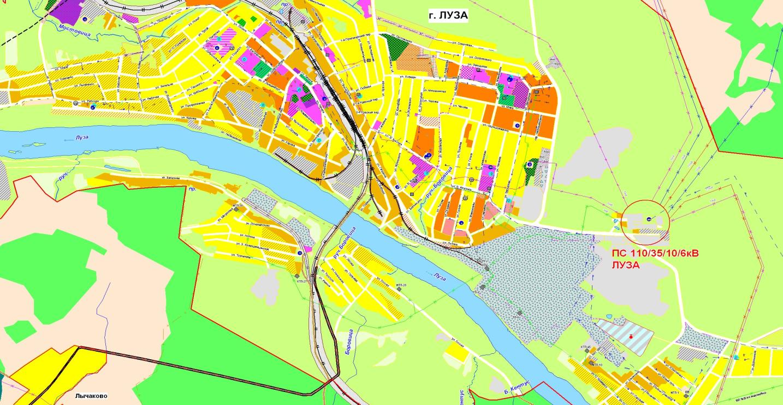

15

. В таблице 1. приведены параметры установленной тепловой мощности по котельным, расположенным на территории поселения.
На территории поселения расположены котельные в количестве 12 шт.находящиеся в хозяйственном ведении МУП «Лузские коммунальные системы».

Таблица 1 Источники тепловой энергии, расположенные на территории городского округа

Наименованиекотельной | Месторасположения | УТМ, Гкал/ч
Котельная № 1 | ул. Калинина,9а | 3,5
Котельная № 2 | ул. Заводская,35а | 1,8
котельная № 3 | ул.Октябрьская,3 | 0,76
котельная № 4 | ул.Рабочая,29а | 1,62
котельная № 5 | ул.В.Козлова,7б | 2,37
котельная № 6 | ул.Дорожников,1б | 1,0
Котельная № 7 | ул.Пролетарская,2г | 0,63
котельная № 8 | ул.Ленина,35а | 2,0
котельная № 9 | ул.Коммунальная,3 | 0,43
котельная № 10 | ул.В.Козлова,6 | 2,49
котельная № 11 | д.Ефаново | 0,4
котельная № 12 | ул.Заводская,8а | 6,28

    - .Источникитепловойэнергии

В таблице 2. приведены основные параметры котельных расположенных на
Территории Лузского городского поселения. Общая установленная тепловая
Мощность расположенных (УТМ) этих котельных составляет 23, 53 Гкал/час,
Располагаемая (РТМ) составляет 14, 13 Гкал/час. Общая присоединенная тепловая
Нагрузка составляет 10,28 Гкал/час
В представленных данных по некоторым котельным зафиксирована значительная
потеря установленной тепловой мощности (8-11% для всех котельных) что, конечно,
существенно снижает потенциал расширения зон действия этих котельных.

МУП «Лузские тепловые сети»
Таблица 2. Существующие балансы тепловой мощности котельных

Наименованиекотельных | Адрес | УТМ,  Гкал/ч | РТМ, Гкал/ч | Потери УТМ, %
котельная № 1 | ул. Калинина,9а | 1,5 | 1,125 | 11
котельная № 2 | ул. Заводская,35а | 2,6 | 1,95 | 11
котельная № 3 | ул.Октябрьская,3 | 2 | 1,5 | 11
котельная № 4 | ул.Рабочая,29а | 1,62 | 1,215 | 11
котельная № 5 | ул.В.Козлова,7 | 1,72 | 1,29 | 11
котельная № 6 | ул.Дорожников,1б | 1,0 | 0,75 | 11
котельная № 7 | ул.Пролетарская,2г | 0,63 | 0,47 | 11
котельная № 8 | ул.Ленина,35а | 2,0 | 1,5 | 11
котельная № 9 | ул.Коммунальная,3 | 0,43 | 0,32 | 11
котельная № 10 | ул.В.Козлова,6 | 2,49 | 1,87 | 11
котельная № 11 | д.Ефаново | 0,4 | 0,3 | 11
котельная №12  Всего | ул. Заводская 8а | 6,28  22,67 | 4,34  16,63 | 11

Снижение установленной мощности, не только должно быть просто зафиксировано по результатам последних РНИ, но и указаны причины, по которым происходит потеря паспортной мощности эксплуатируемых агрегатов. Как известно, целью режимно-наладочных испытаний (РНИ) является определение и достижение совокупности параметров, обеспечивающих эксплуатацию котла с максимальным КПД. При этом стратегические резервы тепловой мощности для котельных могут быть недостаточными для присоединения новой тепловой нагрузки (см. перспективные балансы).

    - .Индивидуальноеквартирноеотопление

Лузское городское поселение не газифицировано. Поэтому большая часть индивидуальных жилых домов оборудовано отопительными печами, работающими на твердом топливе (дрова, отходы лесопиления - горбыль).
Индивидуальное отопление осуществляется от теплоснабжающих устройств без потерь при передаче, так как нет внешних систем транспортировки тепла.

Поэтому потребление тепла при теплоснабжении от индивидуальных установок можно принять равным его производству.
Среднегодовая выработка тепла индивидуальными источниками теплоснабжения нерассчитывалась.
Как уже было упомянуто, часть жилищного фонда обеспечивается теплоснабжением от индивидуальных квартирных теплогенераторов. В основном это малоэтажный жилищный фонд с теплозащитой, выполненной из бруса. Поскольку данные об установленной тепловой мощности этих теплогенераторов отсутствуют, не представляется возможности оценить резервы этого вида оборудования. Ориентировочная оценка показывает, что тепловая нагрузка отопления, обеспечиваемая от индивидуальных теплогенераторов, составляет около 15-16 Гкал/ч.
В дальнейшем принято, что тепловая нагрузка горячего водоснабжения в зоне действия индивидуальных теплогенераторов учитывается только в тех жилых зданиях, которые присоединены к централизованной системе водоснабжения.
    - .Оборудование котельных МУП «Лузские коммунальные системы»

Таблица 4. Котлоагрегаты котельной №1(ул.Калинина,9а)

Типкотла | Располагаемая тепловая мощность, Гкал/ч | Год ввода в эксплуатации | Количествокапитальныхремонтов | Последнийкапитальныйремонт
КВр-1,5К | 1,5 | 2018 | - | -
Всего | 1,5 |  | - | -

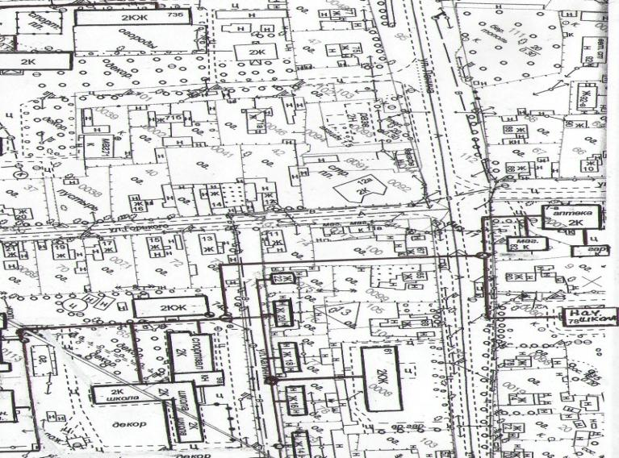
В котельной отсутствует системы водоподготовки, обеспечивающие нормативные параметры качества теплоносителя. В качестве теплоносителя используется вода из системы централизованного водоснабжения. Система теплоснабжения закрытая. Качество воды – как воды питьевого качества не гарантируется. Использование не подготовленного теплоносителя по содержанию в нем растворенных газов, хлоридов и сульфатов не позволяет обеспечить продолжительную эксплуатацию котлоагрегатов и тепловых сетей.
Деаэрация теплоносителя не применяется. В котельной отсутствуют приборы учета: тепловой энергии, они установлены на отапливаемых объектах. Установлены счетчики электроэнергии, воды. Весь отпуск тепла является расчетной величиной. Основное топливо - каменный уголь, резервное - дрова. Средневзвешенный КПД котельной по результатам РСТ, выполненных в 2012 году, составляет 65%, что соответствует удельному расходу условного топлива на выработку тепла брутто –215 кг. у. т/Гкал. Регулирование отпуска тепловой энергии с коллекторов котельной осуществляется по качественному методу регулирования по нагрузке отопления для закрытых систем теплоснабжения–
«70-50˚С».

ГРАФИК
Температур сетевой воды (теплоносителя) на границе балансовой принадлежности у потребителей, в подающем и обратном трубопроводах тепловых сетей в зависимости от температуры наружного воздуха для котельной по ул.Калинина,9а

Температуранаружноговоздуха t0C | Температура теплоносителя в подающем трубопроводе,  t 0 C | Температура теплоносителя в обратном трубопроводе  , t0C | Давление на трубопроводе тепловых сетей
+5 | 40 | 35 | 2-5 кг/см.кв.
+4 | 40 | 35 | 2-5 кг/см.кв.
+3 | 40 | 35 | 2-5 кг/см.кв.
+2 | 40 | 35 | 2-5 кг/см.кв.
+1 | 40 | 35 | 2-5 кг/см.кв.
0 | 40 | 35 | 2-5 кг/см.кв.
-1 | 41 | 36 | 2-5 кг/см.кв.
-2 | 42 | 37 | 2-5 кг/см.кв.
-3 | 43 | 38 | 2-5 кг/см.кв.
-4 | 44 | 38 | 2-5 кг/см.кв.
-5 | 45 | 38 | 2-5 кг/см.кв.
-6 | 46 | 39 | 2-5 кг/см.кв.
-7 | 47 | 39 | 2-5 кг/см.кв.
-8 | 48 | 39 | 2-5 кг/см.кв.
-9 | 49 | 40 | 2-5 кг/см.кв.
-10 | 50 | 40 | 2-5 кг/см.кв.
-11 | 51 | 40 | 2-5 кг/см.кв.
-12 | 52 | 41 | 2-5 кг/см.кв.
-13 | 53 | 41 | 2-5 кг/см.кв.
-14 | 54 | 41 | 2-5 кг/см.кв.
-15 | 55 | 42 | 2-5 кг/см.кв.
-16 | 56 | 42 | 2-5 кг/см.кв.
-17 | 57 | 42 | 2-5 кг/см.кв.
-18 | 58 | 43 | 2-5 кг/см.кв.
-19 | 59 | 43 | 2-5 кг/см.кв.
-20 | 60 | 44 | 2-5 кг/см.кв.
-21 | 60 | 44 | 2-5 кг/см.кв.
-22 | 60 | 45 | 2-5 кг/см.кв.
-23 | 60 | 46 | 2-5 кг/см.кв.
-24 | 60 | 46 | 2-5 кг/см.кв.
-25 | 60 | 47 | 2-5 кг/см.кв.
-26 | 62 | 48 | 2-5 кг/см.кв.
-27 | 63 | 49 | 2-5 кг/см.кв.
-28 | 64 | 49 | 2-5 кг/см.кв.
-29 | 65 | 50 | 2-5 кг/см.кв.
-30 | 66 | 50 | 2-5 кг/см.кв.
-35 и ниже | 67 | 50 | 2-5 кг/см.кв.
-40 и ниже | 70 | 50 | 2-5 кг/см.кв.

Таблица 5. Котлоагрегаты котельной №2(ул.Заводская,35а)

Типкотла | Располагаемая тепловая мощность, Гкал/ч | Год ввода в эксплуатации | Количествокапитальныхремонтов | Последнийкапитальныйремонт
КВР-0,93КД | 0,8 | 2015 | - | -
КВР 0,93 | 0,8 | 2007 | - | -
КВНП1 | 1,0 | 2009 | - | -
Всего | 2,6 |  | - | -
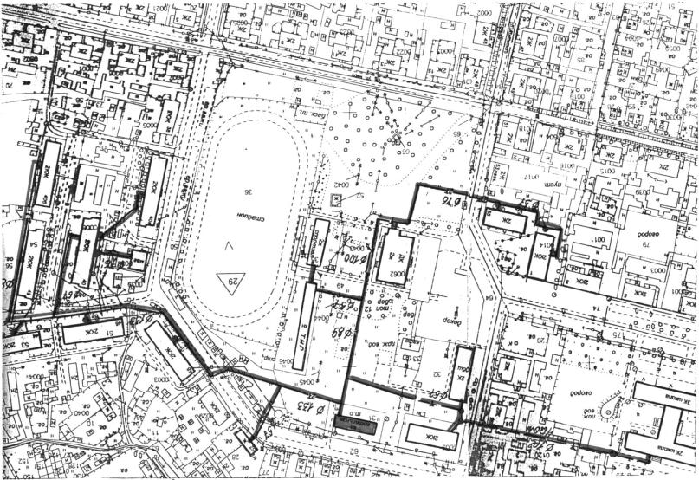
В котельной отсутствует системы водоподготовки. В качестве теплоносителя используется вода из системы централизованного водоснабжения. Система теплоснабжения закрытая. Качество воды – как воды питьевого качества не гарантируется. Использование не подготовленного теплоносителя по содержанию в нем растворенных газов, хлоридов и сульфатов не позволяет обеспечить продолжительную эксплуатацию котлоагрегатов и тепловых сетей. Деаэрация теплоносителя не применяется.Приборыучета:тепловой энергии установлены на отапливаемых объектах. Установлены счетчики электроэнергии, воды. Средневзвешенный КПД котельной по результатам РСТ, выполненных в 2012 году, составляет 47,8%, что соответствует удельному расходу условного топлива на выработку тепла брутто –339 кг. у. т/Гкал. Основное топливо-дрова. Регулирование отпуска тепловой энергии с коллекторов котельной

осуществляется по качественному методу регулирования по нагрузке отопления для закрытых систем теплоснабжения – «60-48˚С».
ГРАФИК
Температур сетевой воды (теплоносителя) на границе балансовой принадлежности у потребителей, в подающем и обратном трубопроводах тепловых сетей в зависимости от температуры наружного воздуха для котельной по ул.Заводская,35а

Температуранаружноговоздуха t0C | Температура теплоносителя в подающем трубопроводе,  t 0 C | Температура теплоносителя в обратном трубопроводе  , t0C | Давление на трубопроводе тепловых сетей
+5 | 40 | 35 | 2-5 кг/см.кв.
+4 | 40 | 35 | 2-5 кг/см.кв.
+3 | 40 | 35 | 2-5 кг/см.кв.
+2 | 40 | 35 | 2-5 кг/см.кв.
+1 | 40 | 35 | 2-5 кг/см.кв.
0 | 40 | 35 | 2-5 кг/см.кв.
-1 | 41 | 36 | 2-5 кг/см.кв.
-2 | 42 | 37 | 2-5 кг/см.кв.
-3 | 43 | 38 | 2-5 кг/см.кв.
-4 | 44 | 39 | 2-5 кг/см.кв.
-5 | 45 | 40 | 2-5 кг/см.кв.
-6 | 46 | 40 | 2-5 кг/см.кв.
-7 | 47 | 40 | 2-5 кг/см.кв.
-8 | 48 | 40 | 2-5 кг/см.кв.
-9 | 49 | 40 | 2-5 кг/см.кв.
-10 | 50 | 40 | 2-5 кг/см.кв.
-11 | 51 | 41 | 2-5 кг/см.кв.
-12 | 51 | 41 | 2-5 кг/см.кв.
-13 | 52 | 42 | 2-5 кг/см.кв.
-14 | 52 | 42 | 2-5 кг/см.кв.
-15 | 53 | 43 | 2-5 кг/см.кв.
-16 | 53 | 43 | 2-5 кг/см.кв.
-17 | 54 | 44 | 2-5 кг/см.кв.
-18 | 54 | 44 | 2-5 кг/см.кв.
-19 | 55 | 45 | 2-5 кг/см.кв.
-20 | 55 | 45 | 2-5 кг/см.кв.
-21 | 56 | 45 | 2-5 кг/см.кв.
-22 | 56 | 45 | 2-5 кг/см.кв.
-23 | 57 | 46 | 2-5 кг/см.кв.
-24 | 57 | 46 | 2-5 кг/см.кв.
-25 | 58 | 46 | 2-5 кг/см.кв.
-26 | 58 | 47 | 2-5 кг/см.кв.
-27 | 59 | 48 | 2-5 кг/см.кв.
-28 | 59 | 47 | 2-5 кг/см.кв.
-29 | 60 | 48 | 2-5 кг/см.кв.
-30 | 60 | 48 | 2-5 кг/см.кв.
-35 и ниже | 60 | 48 | 2-5 кг/см.кв.

Таблица 6. Котлоагрегаты котельной №3(ул.Октябрьская,3)-

Типкотла | Располагаемая тепловая мощность, Гкал/ч | Год ввода в эксплуатации | Количествокапитальныхремонтов | Последнийкапитальныйремонт
ИЖ КВ1,6 | 1,0 | 2007 | - | -
ИЖ КВ1,6 | 1,0 | 2007 | - | -
Всего | 2,0 |  | - | -
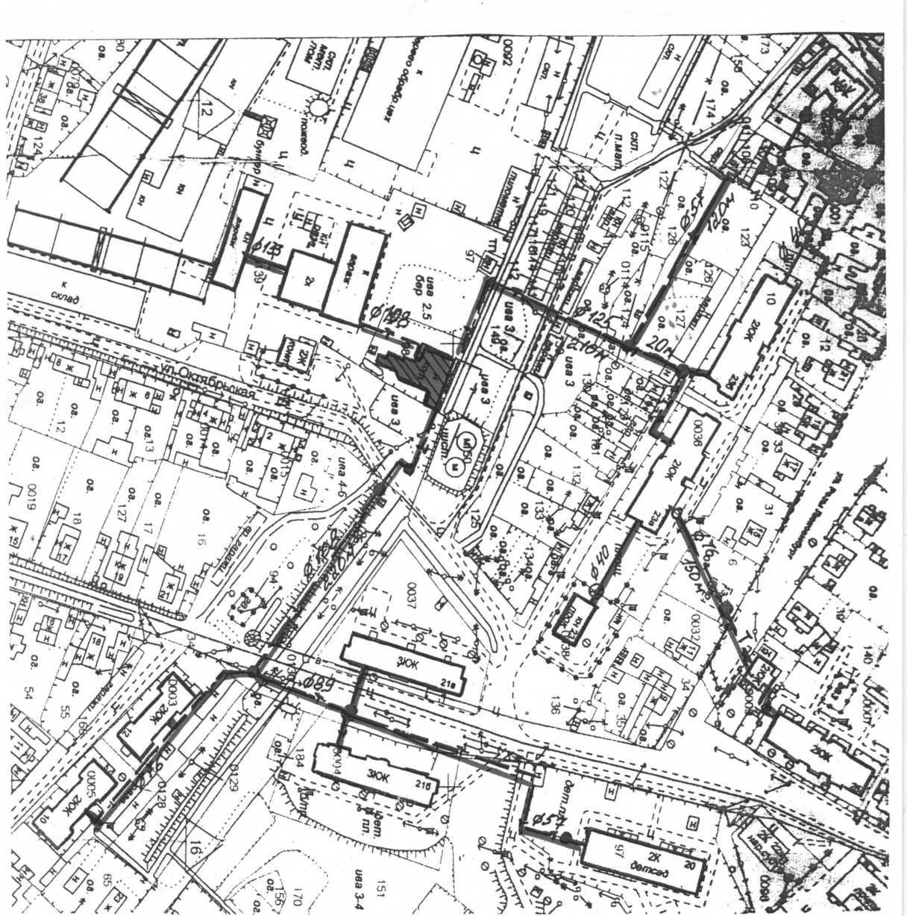
В котельной отсутствует системы водоподготовки, обеспечивающие нормативные параметры качества теплоносителя. В качестве теплоносителя используется вода из системы централизованного водоснабжения. Система теплоснабжения закрытая. Качество воды – как воды питьевого качества не гарантируется. Использование не подготовленного теплоносителя по содержанию в нем растворенных газов, хлоридов и сульфатов не позволяет обеспечить продолжительную эксплуатацию котлоагрегатов и тепловых сетей.
Деаэрация теплоносителя не применяется. В котельной отсутствуют приборы учета:тепловойэнергии,они установлены на отапливаемых объектах. Установлены счетчики электроэнергии, воды. Весь отпуск тепла является расчетной величиной. Средневзвешенный КПД котельной по результатам РСТ,выполненных в 2012 году, составляет 60%, что соответствует удельному расходу условного топлива на выработку тепла брутто –425 кг. у. т/Гкал.
Основное топливо-опил, резервное-дрова. Регулирование отпуска тепловой энергии с коллекторов котельной (центральное регулирование) осуществляется по

качественному методу регулирования по нагрузке отопления для закрытых систем теплоснабжения – «70-50˚С».
ГРАФИК
Температур сетевой воды (теплоносителя) на границе балансовой принадлежности у потребителей, в подающем и обратном трубопроводах тепловых сетей в зависимости от температуры наружного воздуха для котельной по ул. Октябрьская,3

Температура наружного воздуха t0C | Температура теплоносителя в подающем трубопроводе,  t 0 C | Температура теплоносителя в обратном трубопроводе  , t0C | Давление на трубопроводе тепловых сетей
+5 | 40 | 35 | 3-6 кг/см.кв.
+4 | 40 | 35 | 3-6 кг/см.кв.
+3 | 40 | 35 | 3-6 кг/см.кв.
+2 | 40 | 35 | 3-6 кг/см.кв.
+1 | 40 | 35 | 3-6 кг/см.кв.
0 | 40 | 35 | 3-6 кг/см.кв.
-1 | 41 | 36 | 3-6 кг/см.кв.
-2 | 42 | 37 | 3-6 кг/см.кв.
-3 | 43 | 38 | 3-6 кг/см.кв.
-4 | 44 | 38 | 3-6 кг/см.кв.
-5 | 45 | 38 | 3-6 кг/см.кв.
-6 | 46 | 39 | 3-6 кг/см.кв.
-7 | 47 | 39 | 3-6 кг/см.кв.
-8 | 48 | 39 | 3-6 кг/см.кв.
-9 | 49 | 40 | 3-6 кг/см.кв.
-10 | 50 | 40 | 3-6 кг/см.кв.
-11 | 51 | 40 | 3-6 кг/см.кв.
-12 | 52 | 41 | 3-6 кг/см.кв.
-13 | 53 | 41 | 3-6 кг/см.кв.
-14 | 54 | 41 | 3-6 кг/см.кв.
-15 | 55 | 42 | 3-6 кг/см.кв.
-16 | 56 | 42 | 3-6 кг/см.кв.
-17 | 57 | 42 | 3-6 кг/см.кв.
-18 | 58 | 43 | 3-6 кг/см.кв.
-19 | 59 | 43 | 3-6 кг/см.кв.
-20 | 60 | 44 | 3-6 кг/см.кв.
-21 | 61 | 44 | 3-6 кг/см.кв.
-22 | 62 | 45 | 3-6 кг/см.кв.
-23 | 63 | 46 | 3-6 кг/см.кв.
-24 | 64 | 46 | 3-6 кг/см.кв.
-25 | 65 | 47 | 3-6 кг/см.кв.
-26 | 66 | 48 | 3-6 кг/см.кв.
-27 | 67 | 49 | 3-6 кг/см.кв.
-28 | 68 | 49 | 3-6 кг/см.кв.
-29 | 69 | 50 | 3-6 кг/см.кв.
-30 | 70 | 50 | 3-6 кг/см.кв.
-35 и ниже | 70 | 50 | 3-6 кг/см.кв.

Таблица 7. Котлоагрегаты котельной №4(ул.Рабочая,29а)

Типкотла | Располагаемая тепловая мощность, Гкал/ч | Год ввода в эксплуатации | Количествокапитальныхремонтов | Последнийкапитальныйремонт
Луга- Лотос(КВР0,8) | 0,8 | 2001 | - | -
Луга- Лотос(КВР0,8) | 08 | 2001 | - | -
Всего | 1,6 |  | - | -
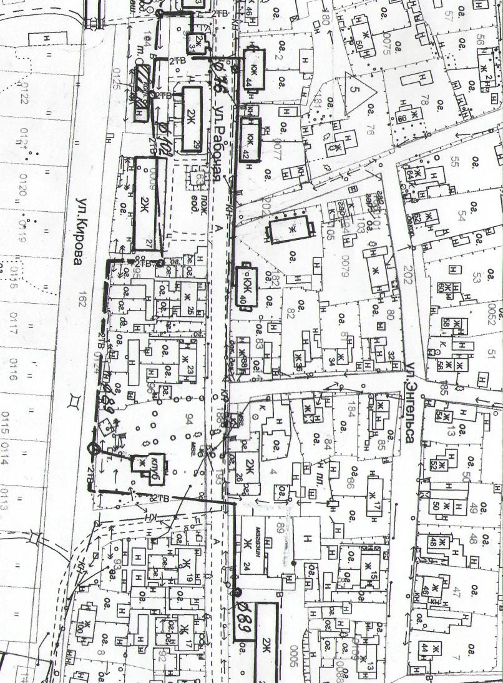

В котельной отсутствует системы водоподготовки. В качестве теплоносителя используется вода из системы централизованного водоснабжения. Система теплоснабжения закрытая. Качество воды – как воды питьевого качества не гарантируется. Использование не подготовленного теплоносителя по содержанию в нем растворенных газов, хлоридов и сульфатов не позволяет обеспечить продолжительную эксплуатацию котлоагрегатов и тепловых сетей. Деаэрация теплоносителя не применяется. В котельной отсутствуют приборы учета: тепловой энергии, они установлены на отапливаемых объектах. Установлены счетчики электроэнергии, воды. Весь отпуск тепла является расчетной величиной. Средневзвешенный КПД котельной по результатам РСТ, выполненных в 2012 году, составляет 60%, что соответствует удельному расходу условного топлива на выработку тепла брутто –244 кг. у. т/Гкал .Основное

топливо-дрова. Регулирование отпуска тепловой энергии с коллекторов котельной осуществляется по качественному методу регулирования по нагрузке отопления для закрытых систем теплоснабжения – «60-48˚С».
ГРАФИК
Температур сетевой воды (теплоносителя) на границе балансовой принадлежности у потребителей, в подающем и обратном трубопроводах тепловых сетей в зависимости от температуры наружного воздуха для котельной по ул.Рабочая,29а

Температуранаружноговоздуха t0C | Температура теплоносителя в подающем трубопроводе,  t 0 C | Температура теплоносителя в обратном трубопроводе  , t0C | Давление на трубопроводе тепловых сетей
+5 | 40 | 35 | 2-3 кг/см.кв.
+4 | 40 | 35 | 2-3 кг/см.кв.
+3 | 40 | 35 | 2-3 кг/см.кв.
+2 | 40 | 35 | 2-3 кг/см.кв.
+1 | 40 | 35 | 2-3 кг/см.кв.
0 | 40 | 35 | 2-3 кг/см.кв.
-1 | 41 | 36 | 2-3 кг/см.кв.
-2 | 42 | 37 | 2-3 кг/см.кв.
-3 | 43 | 38 | 2-3 кг/см.кв.
-4 | 44 | 38 | 2-3 кг/см.кв.
-5 | 45 | 40 | 2-3 кг/см.кв.
-6 | 46 | 40 | 2-3 кг/см.кв.
-7 | 47 | 40 | 2-3 кг/см.кв.
-8 | 48 | 40 | 2-3 кг/см.кв.
-9 | 49 | 40 | 2-3 кг/см.кв.
-10 | 50 | 40 | 2-3 кг/см.кв.
-11 | 51 | 41 | 2-3 кг/см.кв.
-12 | 51 | 41 | 2-3 кг/см.кв.
-13 | 52 | 42 | 2-3 кг/см.кв.
-14 | 52 | 42 | 2-3 кг/см.кв.
-15 | 53 | 43 | 2-3 кг/см.кв.
-16 | 53 | 43 | 2-3 кг/см.кв.
-17 | 54 | 44 | 2-3 кг/см.кв.
-18 | 54 | 44 | 2-3 кг/см.кв.
-19 | 55 | 45 | 2-3 кг/см.кв.
-20 | 55 | 45 | 2-3 кг/см.кв.
-21 | 56 | 45 | 2-3 кг/см.кв.
-22 | 56 | 45 | 2-3 кг/см.кв.
-23 | 57 | 46 | 2-3 кг/см.кв.
-24 | 57 | 46 | 2-3 кг/см.кв.
-25 | 58 | 46 | 2-3 кг/см.кв.
-26 | 58 | 47 | 2-3 кг/см.кв.
-27 | 59 | 48 | 2-3 кг/см.кв.
-28 | 59 | 47 | 2-3 кг/см.кв.
-29 | 60 | 48 | 2-3 кг/см.кв.
-30 | 60 | 48 | 2-3 кг/см.кв.
-35 и ниже | 60 | 48 | 2-3 кг/см.кв.

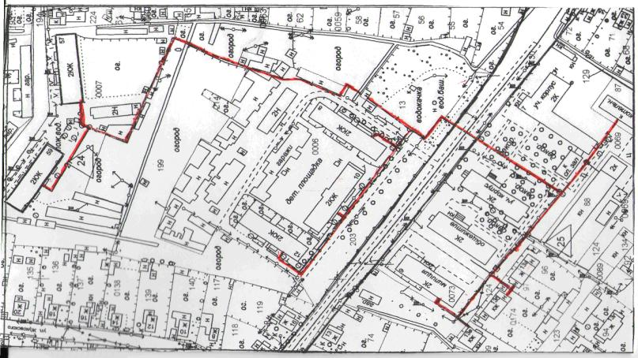
Таблица 8. Котлоагрегаты котельной №5(ул.В.Козлова,7б)

Типкотла | Располагаемая тепловая мощность, Гкал/ч | Год ввода в эксплуатации | Количествокапитальныхремонтов | Последнийкапитальныйремонт
КВР1,16 | 0,86 | 2013 | - | -
КВР1,16 | 0,86 | 2014 | - | -
Всего | 1,72 |  | - | -

В котельной отсутствует системы водоподготовки, обеспечивающие нормативные параметры качества теплоносителя. В качестве теплоносителя используется вода из системы централизованного водоснабжения. Система теплоснабжения закрытая. Качество воды – как воды питьевого качества не гарантируется. Использование не подготовленного теплоносителя по содержанию в нем растворенных газов, хлоридов и сульфатов не позволяет обеспечить продолжительную эксплуатацию котлоагрегатов и тепловых сетей.
Деаэрация теплоносителя не применяется. В котельной отсутствуют приборы учета: тепловой энергии, они установлены на отапливаемых объектах. Установлены счетчики электроэнергии, воды. Весь отпуск тепла является расчетной величиной. Средневзвешенный КПД котельной по результатам РСТ, выполненных в 2012 году, составляет 60%, что соответствует удельному расходу условного топлива на выработку тепла брутто – 338 кг. у. т/Гкал .

Основное топливо-каменный уголь, резервное - дрова. Регулирование отпуска тепловой энергии с коллекторов котельной (центральное регулирование) осуществляется по качественному методу регулирования по нагрузке отопления для закрытых систем теплоснабжения – «60-48˚С».
ГРАФИК
Температур сетевой воды (теплоносителя) на границе балансовой принадлежности у потребителей,в подающем и обратном трубопроводах тепловых сетей в зависимости от температуры наружного воздуха для котельной по ул.В.Козлова,7б

Температуранаружноговоздуха t0C | Температура теплоносителя в подающем трубопроводе,  t 0 C | Температура теплоносителя в обратном трубопроводе  , t0C | Давление на трубопроводе тепловых сетей
+5 | 40 | 35 | 2-5 кг/см.кв.
+4 | 40 | 35 | 2-5 кг/см.кв.
+3 | 40 | 35 | 2-5 кг/см.кв.
+2 | 40 | 35 | 2-5 кг/см.кв.
+1 | 40 | 35 | 2-5 кг/см.кв.
0 | 40 | 35 | 2-5 кг/см.кв.
-1 | 41 | 36 | 2-5 кг/см.кв.
-2 | 42 | 37 | 2-5 кг/см.кв.
-3 | 43 | 38 | 2-5 кг/см.кв.
-4 | 44 | 39 | 2-5 кг/см.кв.
-5 | 45 | 40 | 2-5 кг/см.кв.
-6 | 46 | 40 | 2-5 кг/см.кв.
-7 | 47 | 40 | 2-5 кг/см.кв.
-8 | 48 | 40 | 2-5 кг/см.кв.
-9 | 49 | 40 | 2-5 кг/см.кв.
-10 | 50 | 40 | 2-5 кг/см.кв.
-11 | 51 | 41 | 2-5 кг/см.кв.
-12 | 51 | 41 | 2-5 кг/см.кв.
-13 | 52 | 42 | 2-5 кг/см.кв.
-14 | 52 | 42 | 2-5 кг/см.кв.
-15 | 53 | 43 | 2-5 кг/см.кв.
-16 | 53 | 43 | 2-5 кг/см.кв.
-17 | 54 | 44 | 2-5 кг/см.кв.
-18 | 54 | 44 | 2-5 кг/см.кв.
-19 | 55 | 45 | 2-5 кг/см.кв.
-20 | 55 | 45 | 2-5 кг/см.кв.
-21 | 56 | 45 | 2-5 кг/см.кв.
-22 | 56 | 45 | 2-5 кг/см.кв.
-23 | 57 | 46 | 2-5 кг/см.кв.
-24 | 57 | 46 | 2-5 кг/см.кв.
-25 | 58 | 46 | 2-5 кг/см.кв.
-26 | 58 | 47 | 2-5 кг/см.кв.
-27 | 59 | 48 | 2-5 кг/см.кв.
-28 | 59 | 47 | 2-5 кг/см.кв.
-29 | 60 | 48 | 2-5 кг/см.кв.
-30 | 60 | 48 | 2-5 кг/см.кв.
-35 и ниже | 60 | 48 | 2-5 кг/см.кв.

Таблица 9. Котлоагрегаты котельной №6(ул.Дорожников,1б)

Типкотла | Располагаемая тепловая мощность, Гкал/ч | Год ввода в эксплуатации | Количествокапитальныхремонтов | Последнийкапитальныйремонт
КВР 0,5 | 0,5 | 2001 | - | -
КВР 0,5 | 0,5 | 2001 | - | -
Всего | 1,0 |  | - | -

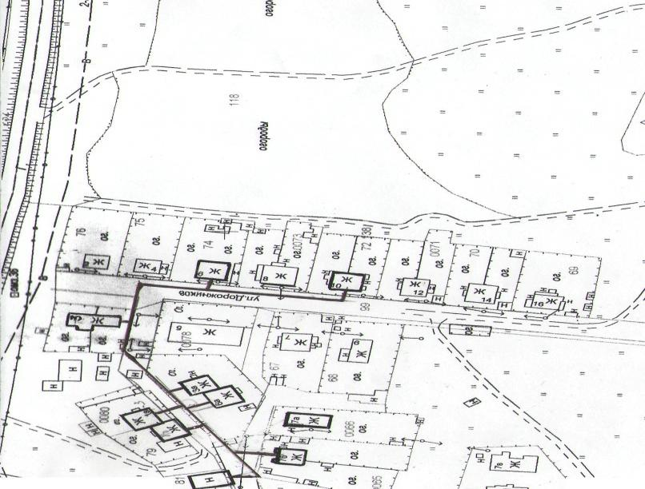
В котельной отсутствует системы водоподготовки. В качестве теплоносителя используется вода из системы централизованного водоснабжения. Система теплоснабжения закрытая. Качество воды – как воды питьевого качества не гарантируется. Использование не подготовленного теплоносителя по содержанию в нем растворенных газов, хлоридов и сульфатов не позволяет обеспечить продолжительную эксплуатацию котлоагрегатов и тепловых сетей.
Деаэрация теплоносителя не применяется. В котельной отсутствуют приборы учета: тепловой энергии, они установлены на отапливаемых объектах. Установлены счетчики электроэнергии, воды. Средневзвешенный КПД котельной по результатам РСТ, выполненных в 2012 году, составляет 60%, что соответствует удельному расходу условного топлива на выработку тепла брутто – 350 кг. у. т/Гкал . Основное топливо - дрова. Регулирование отпуска тепловой энергии с коллекторов котельной
(центральное регулирование) осуществляется по качественному методу регулирования по нагрузке отопления для открытых систем теплоснабжения – 60- 48˚С»
ГРАФИК

Температур сетевой воды (теплоносителя) на границе балансовой принадлежности у потребителей, в подающем и обратном трубопроводах тепловых сетей в зависимости от температуры наружного воздуха для котельной по ул.Дорожников,1б

Температуранаружноговоздуха t0C | Температура теплоносителя в подающем трубопроводе,  t 0 C | Температура теплоносителя в обратном трубопроводе  , t0C | Давление на трубопроводе тепловых сетей
+5 | 40 | 35 | 2-5 кг/см.кв.
+4 | 40 | 35 | 2-5 кг/см.кв.
+3 | 40 | 35 | 2-5 кг/см.кв.
+2 | 40 | 35 | 2-5 кг/см.кв.
+1 | 40 | 35 | 2-5 кг/см.кв.
0 | 40 | 35 | 2-5 кг/см.кв.
-1 | 41 | 36 | 2-5 кг/см.кв.
-2 | 42 | 37 | 2-5 кг/см.кв.
-3 | 43 | 38 | 2-5 кг/см.кв.
-4 | 44 | 39 | 2-5 кг/см.кв.
-5 | 45 | 40 | 2-5 кг/см.кв.
-6 | 46 | 40 | 2-5 кг/см.кв.
-7 | 47 | 40 | 2-5 кг/см.кв.
-8 | 48 | 40 | 2-5 кг/см.кв.
-9 | 49 | 40 | 2-5 кг/см.кв.
-10 | 50 | 40 | 2-5 кг/см.кв.
-11 | 51 | 41 | 2-5 кг/см.кв.
-12 | 51 | 41 | 2-5 кг/см.кв.
-13 | 52 | 42 | 2-5 кг/см.кв.
-14 | 52 | 42 | 2-5 кг/см.кв.
-15 | 53 | 43 | 2-5 кг/см.кв.
-16 | 53 | 43 | 2-5 кг/см.кв.
-17 | 54 | 44 | 2-5 кг/см.кв.
-18 | 54 | 44 | 2-5 кг/см.кв.
-19 | 55 | 45 | 2-5 кг/см.кв.
-20 | 55 | 45 | 2-5 кг/см.кв.
-21 | 56 | 45 | 2-5 кг/см.кв.
-22 | 56 | 45 | 2-5 кг/см.кв.
-23 | 57 | 46 | 2-5 кг/см.кв.
-24 | 57 | 46 | 2-5 кг/см.кв.
-25 | 58 | 46 | 2-5 кг/см.кв.
-26 | 58 | 47 | 2-5 кг/см.кв.
-27 | 59 | 48 | 2-5 кг/см.кв.
-28 | 59 | 47 | 2-5 кг/см.кв.
-29 | 60 | 48 | 2-5 кг/см.кв.
-30 | 60 | 48 | 2-5 кг/см.кв.
-35 и ниже | 60 | 48 | 2-5 кг/см.кв.

Таблица 10. Котлоагрегаты котельной №7(ул.Пролетарская,2г)

Типкотла | Располагаемая тепловая мощность, Гкал/ч | Год ввода в эксплуатации | Количествокапитальныхремонтов | Последнийкапитальныйремонт
КВр 0,63 | 0,63 | 2014 | - | -

Типкотла | Располагаемая тепловая мощность, Гкал/ч | Год ввода в эксплуатации | Количествокапитальныхремонтов | Последнийкапитальныйремонт
Всего | 0,63
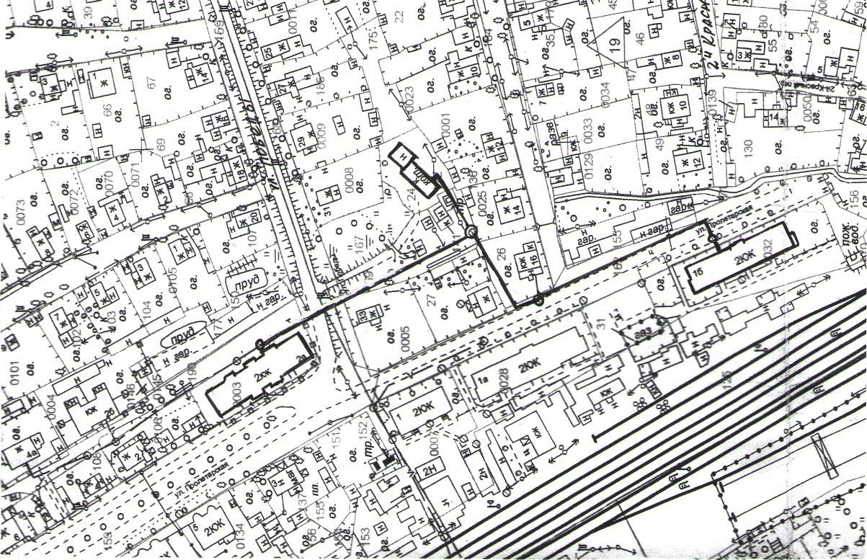
В котельной отсутствует системы водоподготовки, обеспечивающие нормативные параметры качества теплоносителя. В качестве теплоносителя используется вода из системы централизованного водоснабжения. Система теплоснабжения закрытая. Качество воды – как воды питьевого качества не гарантируется. Использование не подготовленного теплоносителя по содержанию в нем растворенных газов, хлоридов и сульфатов не позволяет обеспечить продолжительную эксплуатацию котлоагрегатов и тепловых сетей.
Деаэрация теплоносителя не применяется. В котельной отсутствуют приборы учета:тепловойэнергии,они установлены на отапливаемых объектах.Установлены счетчики электроэнергии, воды. Весь отпуск тепла является расчетной величиной. Средневзвешенный КПД котельной по результатам РСТ, выполненных в 2012 году, составляет 65%, что соответствует удельному расходу условного топлива на выработку тепла брутто – 450 кг. у. т/Гкал.
Основное топливо-дрова. Регулирование отпуска тепловой энергии с коллекторов котельной (центральное регулирование) осуществляется по качественному методу

регулирования по нагрузке отопления для закрытых систем теплоснабжения –
«60-48˚С».
ГРАФИК
Температур сетевой воды (теплоносителя) на границе балансовой принадлежности у потребителей в подающем и обратном трубопроводах тепловых сетей в зависимости от температуры наружного воздуха для котельной по ул.Пролетарская,2г

Температуранаружноговоздуха t0C | Температура теплоносителя в подающем трубопроводе,  t 0 C | Температура теплоносителя в обратном трубопроводе  , t0C | Давление на трубопроводе тепловых сетей
+5 | 40 | 35 | 2-5 кг/см.кв.
+4 | 40 | 35 | 2-5 кг/см.кв.
+3 | 40 | 35 | 2-5 кг/см.кв.
+2 | 40 | 35 | 2-5 кг/см.кв.
+1 | 40 | 35 | 2-5 кг/см.кв.
0 | 40 | 35 | 2-5 кг/см.кв.
-1 | 41 | 36 | 2-5 кг/см.кв.
-2 | 42 | 37 | 2-5 кг/см.кв.
-3 | 43 | 38 | 2-5 кг/см.кв.
-4 | 44 | 39 | 2-5 кг/см.кв.
-5 | 45 | 40 | 2-5 кг/см.кв.
-6 | 46 | 40 | 2-5 кг/см.кв.
-7 | 47 | 40 | 2-5 кг/см.кв.
-8 | 48 | 40 | 2-5 кг/см.кв.
-9 | 49 | 40 | 2-5 кг/см.кв.
-10 | 50 | 40 | 2-5 кг/см.кв.
-11 | 51 | 41 | 2-5 кг/см.кв.
-12 | 51 | 41 | 2-5 кг/см.кв.
-13 | 52 | 42 | 2-5 кг/см.кв.
-14 | 52 | 42 | 2-5 кг/см.кв.
-15 | 53 | 43 | 2-5 кг/см.кв.
-16 | 53 | 43 | 2-5 кг/см.кв.
-17 | 54 | 44 | 2-5 кг/см.кв.
-18 | 54 | 44 | 2-5 кг/см.кв.
-19 | 55 | 45 | 2-5 кг/см.кв.
-20 | 55 | 45 | 2-5 кг/см.кв.
-21 | 56 | 45 | 2-5 кг/см.кв.
-22 | 56 | 45 | 2-5 кг/см.кв.
-23 | 57 | 46 | 2-5 кг/см.кв.
-24 | 57 | 46 | 2-5 кг/см.кв.
-25 | 58 | 46 | 2-5 кг/см.кв.
-26 | 58 | 47 | 2-5 кг/см.кв.
-27 | 59 | 48 | 2-5 кг/см.кв.
-28 | 59 | 47 | 2-5 кг/см.кв.
-29 | 60 | 48 | 2-5 кг/см.кв.
-30 | 60 | 48 | 2-5 кг/см.кв.
-35 и ниже | 60 | 48 | 2-5 кг/см.кв.
Таблица 11. Котлоагрегаты котельной № 8(ул.Ленина,35а)

Типкотла | Располагаемая тепловая мощность, Гкал/ч | Год ввода в эксплуатации | КоличествоКапитальныхремонтов | Последнийкапитальныйремонт
КВР 1,16КДГ | 1,0 | 2013 | - | -
КВР 1,16 КДГ | 1,0 | 2013 | - | -
Всего: | 2,0 |  | - | -

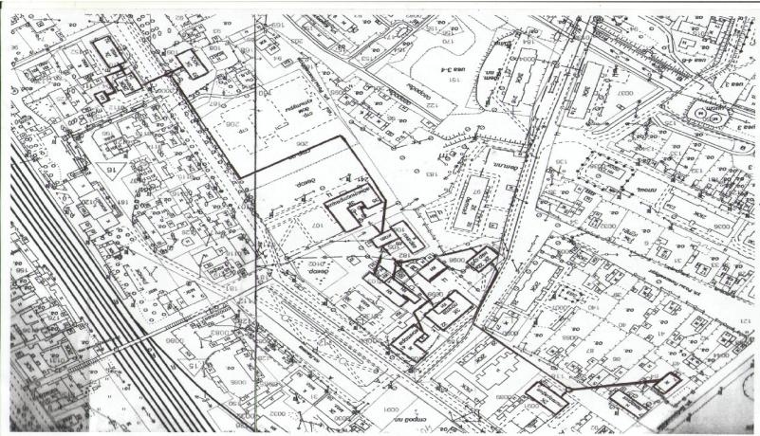
В котельной отсутствует системы водоподготовки, обеспечивающие нормативные параметры качества теплоносителя. В качестве теплоносителя используется вода из системы централизованного водоснабжения. Система теплоснабжения закрытая. Качество воды – как воды питьевого качества не гарантируется. Использование не подготовленного теплоносителя по содержанию в нем растворенных газов, хлоридов и сульфатов не позволяет обеспечить продолжительную эксплуатацию котлоагрегатов и тепловых сетей.
Деаэрация теплоносителя не применяется. В котельной отсутствуют приборы учета:тепловойэнергии,они установлены на отапливаемых объектах. Установлены счетчики электроэнергии, воды. Весь отпуск тепла является расчетной величиной. Средневзвешенный КПД котельной по результатам РСТ, выполненных в 2012 году, составляет 65%, что соответствует удельному расходу условного топлива на выработку тепла брутто – 278 кг. у. т/Гкал .
Основное топливо-каменный уголь,резервное-дрова.Регулирование отпуска тепловой энергии с коллекторов котельной (центральное регулирование)

осуществляется по качественному методу регулирования по нагрузке отопления для закрытых систем теплоснабжения – «60-48˚С».
ГРАФИК
Температур сетевой воды (теплоносителя) на границе балансовой принадлежности у потребителей в подающем и обратном трубопроводах тепловых сетей в зависимости от температуры наружного воздуха для котельной по ул.Ленина,35а

Температуранаружноговоздуха t0C | Температура теплоносителя в подающем трубопроводе,  t 0 C | Температура теплоносителя в обратном трубопроводе  , t0C | Давление на трубопроводе тепловых сетей
+5 | 40 | 35 | 2-5 кг/см.кв.
+4 | 40 | 35 | 2-5 кг/см.кв.
+3 | 40 | 35 | 2-5 кг/см.кв.
+2 | 40 | 35 | 2-5 кг/см.кв.
+1 | 40 | 35 | 2-5 кг/см.кв.
0 | 40 | 35 | 2-5 кг/см.кв.
-1 | 41 | 36 | 2-5 кг/см.кв.
-2 | 42 | 37 | 2-5 кг/см.кв.
-3 | 43 | 38 | 2-5 кг/см.кв.
-4 | 44 | 39 | 2-5 кг/см.кв.
-5 | 45 | 40 | 2-5 кг/см.кв.
-6 | 46 | 40 | 2-5 кг/см.кв.
-7 | 47 | 40 | 2-5 кг/см.кв.
-8 | 48 | 40 | 2-5 кг/см.кв.
-9 | 49 | 40 | 2-5 кг/см.кв.
-10 | 50 | 40 | 2-5 кг/см.кв.
-11 | 51 | 41 | 2-5 кг/см.кв.
-12 | 51 | 41 | 2-5 кг/см.кв.
-13 | 52 | 42 | 2-5 кг/см.кв.
-14 | 52 | 42 | 2-5 кг/см.кв.
-15 | 53 | 43 | 2-5 кг/см.кв.
-16 | 53 | 43 | 2-5 кг/см.кв.
-17 | 54 | 44 | 2-5 кг/см.кв.
-18 | 54 | 44 | 2-5 кг/см.кв.
-19 | 55 | 45 | 2-5 кг/см.кв.
-20 | 55 | 45 | 2-5 кг/см.кв.
-21 | 56 | 45 | 2-5 кг/см.кв.
-22 | 56 | 45 | 2-5 кг/см.кв.
-23 | 57 | 46 | 2-5 кг/см.кв.
-24 | 57 | 46 | 2-5 кг/см.кв.
-25 | 58 | 46 | 2-5 кг/см.кв.
-26 | 58 | 47 | 2-5 кг/см.кв.
-27 | 59 | 48 | 2-5 кг/см.кв.
-28 | 59 | 47 | 2-5 кг/см.кв.
-29 | 60 | 48 | 2-5 кг/см.кв.
-30 | 60 | 48 | 2-5 кг/см.кв.
-35 и ниже | 60 | 48 | 2-5 кг/см.кв.

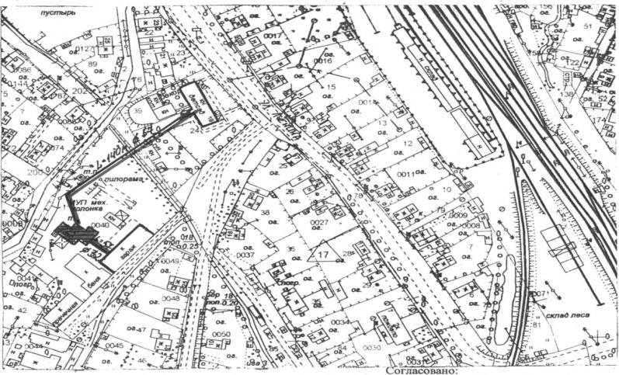
Таблица 12. Котлоагрегаты котельной № 9(ул.Коммунальная,3)

Типкотла | Располагаемая тепловая мощность, Гкал/ч | Год ввода в эксплуатации | Количествокапитальныхремонтов | Последнийкапитальныйремонт
КВр 0,5Л | 0,43 | 2005 | - | -
Всего | 0,43 |  | - | -

В котельной отсутствует системы водоподготовки, обеспечивающие нормативные параметры качества теплоносителя. В качестве теплоносителя используется вода из системы централизованного водоснабжения. Система теплоснабжения закрытая. Качество воды – как воды питьевого качества не гарантируется. Использование не подготовленного теплоносителя по содержанию в нем растворенных газов, хлоридов и сульфатов не позволяет обеспечить продолжительную эксплуатацию котлоагрегатов и тепловых сетей.
Деаэрация теплоносителя не применяется. В котельной отсутствуют приборы учета: тепловой энергии, они установлены на отапливаемых объектах. Установлены счетчики электроэнергии, воды. Весь отпуск тепла является расчетной величиной. Средневзвешенный КПД котельной по результатам РСТ, выполненных в 2012 году, составляет 60%, что соответствует удельному расходу условного топлива на выработку тепла брутто – 251 кг. у. т/Гкал .
Основное топливо - дрова. Регулирование отпуска тепловой энергии с коллекторов котельной (центральное регулирование) осуществляется по

качественному методу регулирования по нагрузке отопления для закрытых систем теплоснабжения – «70-48˚С».
ГРАФИК
Температур сетевой воды (теплоносителя) на границе балансовой принадлежности у потребителей в подающем и обратном трубопроводах тепловых сетей в зависимости от температуры наружного воздуха для котельной по ул.Коммунальная,3

Температуранаружноговоздуха t0C | Температура теплоносителя в подающем трубопроводе,  t 0 C | Температура теплоносителя в обратном трубопроводе  , t0C | Давление на трубопроводе тепловых сетей
+5 | 40 | 35 | 2-5 кг/см.кв.
+4 | 40 | 35 | 2-5 кг/см.кв.
+3 | 40 | 35 | 2-5 кг/см.кв.
+2 | 40 | 35 | 2-5 кг/см.кв.
+1 | 40 | 35 | 2-5 кг/см.кв.
0 | 40 | 35 | 2-5 кг/см.кв.
-1 | 41 | 36 | 2-5 кг/см.кв.
-2 | 42 | 37 | 2-5 кг/см.кв.
-3 | 43 | 38 | 2-5 кг/см.кв.
-4 | 44 | 39 | 2-5 кг/см.кв.
-5 | 45 | 40 | 2-5 кг/см.кв.
-6 | 46 | 40 | 2-5 кг/см.кв.
-7 | 47 | 40 | 2-5 кг/см.кв.
-8 | 48 | 40 | 2-5 кг/см.кв.
-9 | 49 | 40 | 2-5 кг/см.кв.
-10 | 50 | 40 | 2-5 кг/см.кв.
-11 | 51 | 41 | 2-5 кг/см.кв.
-12 | 51 | 41 | 2-5 кг/см.кв.
-13 | 52 | 42 | 2-5 кг/см.кв.
-14 | 52 | 42 | 2-5 кг/см.кв.
-15 | 53 | 43 | 2-5 кг/см.кв.
-16 | 53 | 43 | 2-5 кг/см.кв.
-17 | 54 | 44 | 2-5 кг/см.кв.
-18 | 54 | 44 | 2-5 кг/см.кв.
-19 | 55 | 45 | 2-5 кг/см.кв.
-20 | 55 | 45 | 2-5 кг/см.кв.
-21 | 56 | 45 | 2-5 кг/см.кв.
-22 | 56 | 45 | 2-5 кг/см.кв.
-23 | 57 | 46 | 2-5 кг/см.кв.
-24 | 57 | 46 | 2-5 кг/см.кв.
-25 | 60 | 46 | 2-5 кг/см.кв.
-26 | 61 | 47 | 2-5 кг/см.кв.
-27 | 62 | 48 | 2-5 кг/см.кв.
-28 | 63 | 48 | 2-5 кг/см.кв.
-29 | 65 | 48 | 2-5 кг/см.кв.
-30 | 70 | 48 | 2-5 кг/см.кв.
-35 и ниже | 70 | 48 | 2-5 кг/см.кв.

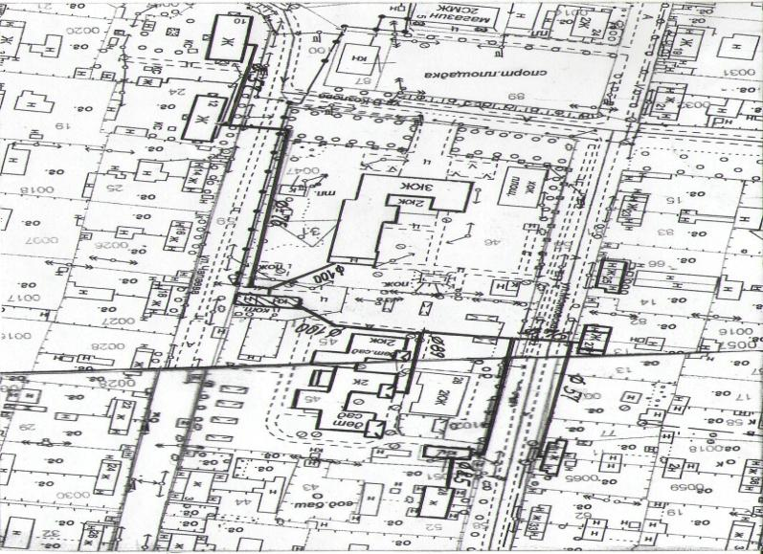
Таблица 13. Котлоагрегаты котельной №10(ул.В.Козлова,6)

Типкотла | Располагаемая тепловая мощность, Гкал/ч | Год ввода в эксплуатации | Количествокапитальныхремонтов | Последнийкапитальныйремонт
КВР 0,93-КД | 0,93 | 2015 | - | -
КВР 0,93-КД | 0,93 | 2015 | - | -
КВР -0,63 КД | 0,63 | 2015
Всего | 2,49 |  | - | -

В котельной отсутствует системы водоподготовки. В качестве теплоносителя используется вода из системы централизованного водоснабжения. Система теплоснабжения закрытая. Качество воды – как воды питьевого качества не гарантируется. Использование не подготовленного теплоносителя по содержанию в нем растворенных газов, хлоридов и сульфатов не позволяет обеспечить продолжительную эксплуатацию котлоагрегатов и тепловых сетей.
Деаэрация теплоносителя не применяется. В котельной отсутствуют приборы учета: тепловой энергии, они установлены на отапливаемых объектах.Установлены счетчики электроэнергии, воды. Средневзвешенный КПД котельной по результатам РСТ, выполненных в 2012 году, составляет 65%, что соответствует удельному расходу условного топлива на выработку тепла брутто
– 219 кг. у. т/Гкал. Основное топливо-каменный уголь, резервное-дрова. Регулирование отпуска тепловой энергии с коллекторов котельной(центральное

регулирование) осуществляется по качественному методу регулирования по нагрузке отопления для закрытых систем теплоснабжения – «60-48˚С».
ГРАФИК
Температур сетевой воды (теплоносителя) на границе балансовой принадлежности в подающем и обратном трубопроводах тепловых сетей в зависимости от температур наружного воздуха для котельной по ул.В.Козлова,6

Температуранаружноговоздуха t0C | Температура теплоносителя в подающем трубопроводе,  t 0 C | Температура теплоносителя в обратном трубопроводе  , t0C | Давление на трубопроводе тепловых сетей
+5 | 40 | 35 | 2-5 кг/см.кв.
+4 | 40 | 35 | 2-5 кг/см.кв.
+3 | 40 | 35 | 2-5 кг/см.кв.
+2 | 40 | 35 | 2-5 кг/см.кв.
+1 | 40 | 35 | 2-5 кг/см.кв.
0 | 40 | 35 | 2-5 кг/см.кв.
-1 | 41 | 36 | 2-5 кг/см.кв.
-2 | 42 | 37 | 2-5 кг/см.кв.
-3 | 43 | 38 | 2-5 кг/см.кв.
-4 | 44 | 39 | 2-5 кг/см.кв.
-5 | 45 | 40 | 2-5 кг/см.кв.
-6 | 46 | 40 | 2-5 кг/см.кв.
-7 | 47 | 40 | 2-5 кг/см.кв.
-8 | 48 | 40 | 2-5 кг/см.кв.
-9 | 49 | 40 | 2-5 кг/см.кв.
-10 | 50 | 40 | 2-5 кг/см.кв.
-11 | 51 | 41 | 2-5 кг/см.кв.
-12 | 51 | 41 | 2-5 кг/см.кв.
-13 | 52 | 42 | 2-5 кг/см.кв.
-14 | 52 | 42 | 2-5 кг/см.кв.
-15 | 53 | 43 | 2-5 кг/см.кв.
-16 | 53 | 43 | 2-5 кг/см.кв.
-17 | 54 | 44 | 2-5 кг/см.кв.
-18 | 54 | 44 | 2-5 кг/см.кв.
-19 | 55 | 45 | 2-5 кг/см.кв.
-20 | 55 | 45 | 2-5 кг/см.кв.
-21 | 56 | 45 | 2-5 кг/см.кв.
-22 | 56 | 45 | 2-5 кг/см.кв.
-23 | 57 | 46 | 2-5 кг/см.кв.
-24 | 57 | 46 | 2-5 кг/см.кв.
-25 | 58 | 46 | 2-5 кг/см.кв.
-26 | 58 | 47 | 2-5 кг/см.кв.
-27 | 59 | 48 | 2-5 кг/см.кв.
-28 | 59 | 47 | 2-5 кг/см.кв.
-29 | 60 | 48 | 2-5 кг/см.кв.
-30 | 60 | 48 | 2-5 кг/см.кв.
-35 и ниже | 60 | 48 | 2-5 кг/см.кв.

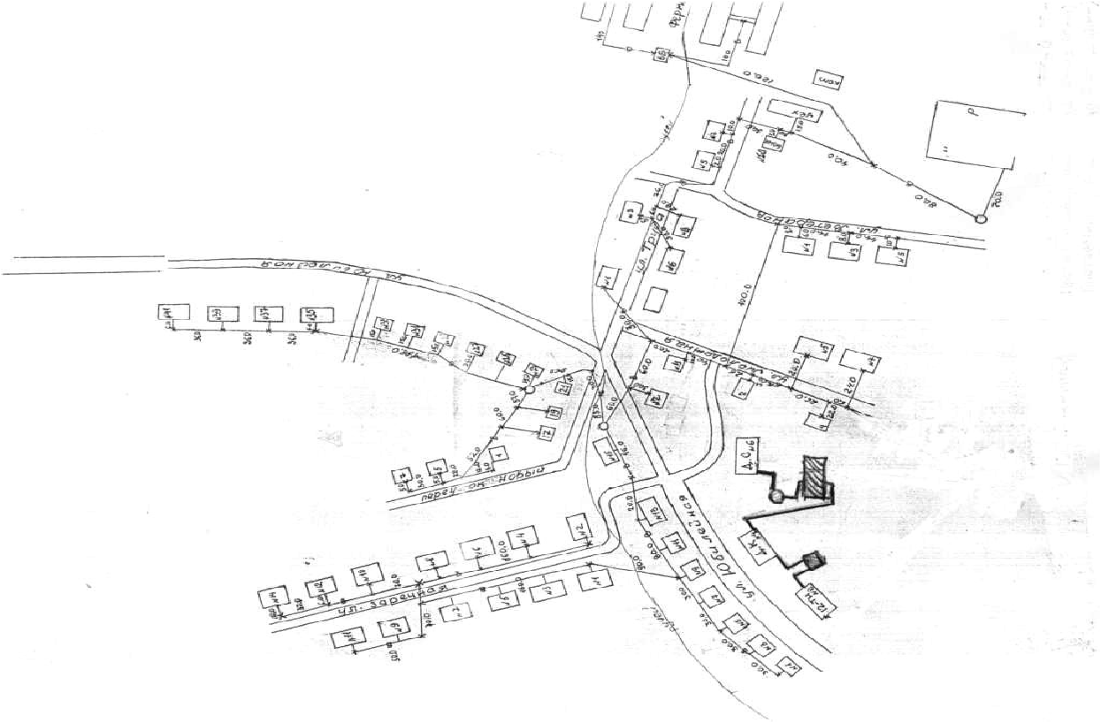
Таблица 14. Котлоагрегаты котельной №11(д.Ефаново)

Типкотла | Располагаемая тепловая мощность, Гкал/ч | Год ввода в эксплуатации | Количествокапитальныхремонтов | Последнийкапитальныйремонт
КВР 0,2 | 0,2 | 1994 | - | -
КВР 0,2 | 0,2 | 1994 | - | -
Всего | 0,4 |  | - | -
В котельной отсутствует системы водоподготовки, обеспечивающие нормативные параметры качества теплоносителя. В качестве теплоносителя используется вода из системы централизованного водоснабжения. Система теплоснабжения закрытая. Качество воды – как воды питьевого качества не гарантируется. Использование не подготовленного теплоносителя по содержанию в нем растворенных газов, хлоридов и сульфатов не позволяет обеспечить продолжительную эксплуатацию котлоагрегатов и тепловых сетей.
Деаэрация теплоносителя не применяется. Приборы учета:тепловой энергии установлены на отапливаемых объектах. Установлены счетчики электроэнергии, воды. Весь отпуск тепла является расчетной величиной. Средневзвешенный КПД котельной по результатам РСТ, выполненных в 2012 году, составляет 60%, что соответствует удельному расходу условного топлива на выработку тепла брутто
– 287 кг. у. т/Гкал .
Основное топливо-дрова. Регулирование отпуска тепловой энергии с коллекторов котельной (центральное регулирование) осуществляется по качественному методу

регулирования по нагрузке отопления для закрытых систем теплоснабжения –
«60-48˚С».
ГРАФИК
Температур сетевой воды (теплоносителя) на границе балансовой принадлежности у потребителей в подающем и обратном трубопроводах тепловых сетей в зависимости от температуры наружного воздуха для котельной д.Ефаново

Температуранаружноговоздуха t0C | Температура теплоносителя в подающем трубопроводе,  t 0 C | Температура теплоносителя в обратном трубопроводе  , t0C | Давление на трубопроводе тепловых сетей
+5 | 40 | 35 | 2-5 кг/см.кв.
+4 | 40 | 35 | 2-5 кг/см.кв.
+3 | 40 | 35 | 2-5 кг/см.кв.
+2 | 40 | 35 | 2-5 кг/см.кв.
+1 | 40 | 35 | 2-5 кг/см.кв.
0 | 40 | 35 | 2-5 кг/см.кв.
-1 | 41 | 36 | 2-5 кг/см.кв.
-2 | 42 | 37 | 2-5 кг/см.кв.
-3 | 43 | 38 | 2-5 кг/см.кв.
-4 | 44 | 39 | 2-5 кг/см.кв.
-5 | 45 | 40 | 2-5 кг/см.кв.
-6 | 46 | 40 | 2-5 кг/см.кв.
-7 | 47 | 40 | 2-5 кг/см.кв.
-8 | 48 | 40 | 2-5 кг/см.кв.
-9 | 49 | 40 | 2-5 кг/см.кв.
-10 | 50 | 40 | 2-5 кг/см.кв.
-11 | 51 | 41 | 2-5 кг/см.кв.
-12 | 51 | 41 | 2-5 кг/см.кв.
-13 | 52 | 42 | 2-5 кг/см.кв.
-14 | 52 | 42 | 2-5 кг/см.кв.
-15 | 53 | 43 | 2-5 кг/см.кв.
-16 | 53 | 43 | 2-5 кг/см.кв.
-17 | 54 | 44 | 2-5 кг/см.кв.
-18 | 54 | 44 | 2-5 кг/см.кв.
-19 | 55 | 45 | 2-5 кг/см.кв.
-20 | 55 | 45 | 2-5 кг/см.кв.
-21 | 56 | 45 | 2-5 кг/см.кв.
-22 | 56 | 45 | 2-5 кг/см.кв.
-23 | 57 | 46 | 2-5 кг/см.кв.
-24 | 57 | 46 | 2-5 кг/см.кв.
-25 | 58 | 46 | 2-5 кг/см.кв.
-26 | 58 | 47 | 2-5 кг/см.кв.
-27 | 59 | 48 | 2-5 кг/см.кв.
-28 | 59 | 47 | 2-5 кг/см.кв.
-29 | 60 | 48 | 2-5 кг/см.кв.
-30 | 60 | 48 | 2-5 кг/см.кв.
-35 и ниже | 60 | 48 | 2-5 кг/см.кв.

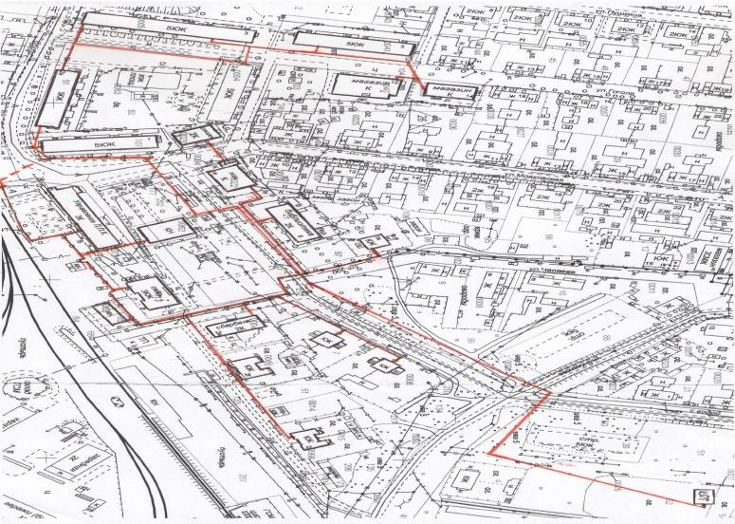
Таблица 15. Котлоагрегаты котельной №1(ул.Заводская,8а)

Типкотла | Располагаемая тепловая мощность, Гкал/ч | Год ввода в эксплуатации | Количествокапитальныхремонтов | Последнийкапитальныйремонт
КВМ-3,15 | 2,71 | 2010 | - | -
КВМ-3,15 | 2,71 | 2010 | - | -
КВМ-1 | 0,86 | 2010 | - | -
Всего | 6,28 |  | - | -

В котельной присутствует система водоподготовки, обеспечивающие нормативные параметры качества теплоносителя, что объясняется наличием разбора теплоносителя на нужды горячего водоснабжения. В качестве теплоносителя используется вода из водоочистного сооружения МУП
«Водоканал»
Показатели качества воды:-жесткость 2,07мг/экв/л.,
-щелочность,ф-a 13 мг/экв/л,
-щелочность,общ.2,8 мг/экв/л,
-железо общ. 0,8
. Система теплоснабжения с непосредственным разбором теплоносителя на цели горячего водоснабжения из систем отопления. Качество воды – какводы

питьевого качества не гарантируется. Использование не подготовленного теплоносителя по содержанию в нем растворенных газов, хлоридов и сульфатов не позволяет обеспечить продолжительную эксплуатацию котлоагрегатов и тепловых сетей.
Деаэрация теплоносителя применяется. В котельной есть приборы учета: тепловой энергии отпущенной в тепловые сети, электроэнергии, воды. Весь отпуск тепла является расчетной величиной. Средневзвешенный КПД котельной по результатам РНИ, выполненных в 2012 году, составляет 82%, что соответствует удельному расходу условного топлива на выработку теплабрутто
–174.2 кг. у. т/Гкал .Основное топливо-щепа(70%), резервное-каменный уголь(30%)
Регулирование отпуска тепловой энергии с коллекторов котельной осуществляется по качественному методу регулирования по нагрузке отопления для закрытых систем теплоснабжения – «95-70˚С».

ГРАФИК
Температур сетевой воды (теплоносителя) на границе балансовой принадлежности у потребителей в подающем и обратном трубопроводах тепловых сетей в зависимости температуры теплоносителя от среднесуточной температуры наружного воздуха, для котельной по ул. Заводская 8а.

Температуранаружноговоздуха t0C | Температура воды в подающем трубопроводе системы отопления, t п0 C | Температура воды в обратной линии системы отопления, t о0C
8 | 43 | 37
7 | 44 | 38
6 | 46 | 39
5 | 47 | 40
4 | 49 | 41
3 | 50 | 42
2 | 52 | 43
1 | 53 | 44
0 | 54 | 45
-1 | 56 | 46
-2 | 57 | 47
-3 | 59 | 47
-4 | 60 | 48
-5 | 61 | 49
-6 | 63 | 50
-7 | 64 | 51
-8 | 66 | 52
-9 | 67 | 53
-10 | 68 | 54
-11 | 70 | 54
-12 | 71 | 55
-13 | 72 | 56
-14 | 74 | 57
-15 | 75 | 58
-16 | 76 | 58
-17 | 77 | 59
-18 | 79 | 60
-19 | 80 | 61
-20 | 81 | 62
-21 | 83 | 62
-22 | 84 | 63
-23 | 85 | 64
-24 | 86 | 65
-25 | 88 | 66
-26 | 89 | 66
-27 | 90 | 67
-28 | 91 | 68
-29 | 92 | 69
-30 | 93 | 69
-31 и ниже | 95 | 70

    - .Тепловые сети систем теплоснабжения и зоны действия источников тепловойэнерги
Протяженность тепловых сетей систем отопления – 11,845 км. Присоединение внутридомовых систем отопления в «старых» зданиях (отопительных приборов потребителей) к тепловым сетям осуществлено по зависимой схеме. Горячее водоснабжение – открытое (для старых зданий). Котельная выполняет функции ЦТП. График регулирования отпуска теплоты в тепловые сети – центральный, качественный по отопительной нагрузке с температурами теплоносителя при расчетной тепловой нагрузке – «60-48». Прокладка – без канала. Конструкция теплоизоляции – заводского изготовления из пенополиуретана с защитным покрытием из полиэтилена низкого давления(2-6 кг/см.кв) и без СДУ.
В зоне действия МУП «Лузские коммунальные системы» введены в эксплуатацию и действуют 12 котельных.. Так же, в зоне действия этих котельных, расположены зоны индивидуального теплоснабжения (отопления) потребителей
Площадь зоны действия котельной № 1-18.4 га, материальная характеристика
- 871.43.м2, плотность тепловой нагрузки - 0.18.Гкал/ч/га. Относительная материальная характеристика тепловых сетей – 262,48м2/Гкал/ч.
Площадь зоны действия котельной № 2- 16,24 га, материальная характеристика
- 1124,6 м2,; плотность тепловой нагрузки – 0,21.Гкал/ч/га. Относительная материальная характеристика тепловых сетей –327,87м2/Гкал/ч.
Площадь зоны действия котельной № 3- 15,2 га, материальная характеристика
- 756,2 м2, плотность тепловой нагрузки – 0,2.Гкал/ч/га. Относительная материальная характеристика тепловых сетей – 243,94м2/Гкал/ч.
Площадь зоны действия котельной № 4-5,6 га, материальная характеристика – 572,6. м2, плотность тепловой нагрузки – 0,29 Гкал/ч/га. Относительная материальная характеристика тепловых сетей – 357,88м2/Гкал/ч.
Площадь зоны действия котельной № 5- 11,96 га, материальная характеристика – 909,3 м2, плотность тепловой нагрузки – 0,376.Гкал/ч/га. Относительная материальная характеристика тепловых сетей – 202,07м2/Гкал/ч.

Площадь зоны действия котельной № 6- 3,2 га, материальная характеристика
- 261,7 м2, плотность; плотность тепловой нагрузки – 0,31.Гкал/ч/га. Относительнаяматериальнаяхарактеристикатепловыхсетей -261,7м2/Гкал/ч.
Площадь зоны действия котельной № 7-4,8 га, материальная характеристика
- 260,2 м2, плотность плотность тепловой нагрузки – 0,21 Гкал/ч/га. Относительнаяматериальнаяхарактеристикатепловыхсетей – 260,2м2/Гкал/ч.
Площадь зоны действия котельной № 8-19,2 га, материальная характеристика – 643,7 м2, плотность тепловой нагрузки – 0,134.Гкал/ч/га. Относительная материальная характеристика тепловых сетей – 249,49 м2/Гкал/ч.
Площадь зоны действия котельной № 9-2,88 га, материальная характеристика – 98,4 м2; плотность тепловой нагрузки – 0,347.Гкал/ч/га. Относительная материальная характеристика тепловых сетей – 98,4 м2/Гкал/ч.
Площадь зоны действия котельной № 10-7,2 га, материальная характеристика – 365,8 м2, плотность тепловой нагрузки – 0,222.Гкал/ч/га. Относительная материальная характеристика тепловых сетей – 228,62м2/Гкал/ч.
Площадь зоны действия котельной № 11- 0,11 га, материальная характеристика –67,2. м2; плотность тепловой нагрузки – 3,64.Гкал/ч/га. Относительная материальная характеристика тепловых сетей – 168 м2/Гкал/
Протяженность тепловых сетей систем отопления от котельной по ул. Заводская 8а – 3,7 км и систем горячего водоснабжения 3.34 км. Системы горячего водоснабжения – с рециркуляцией. Присоединение внутридомовых систем отопления в «старых» зданиях (отопительных приборов потребителей) к тепловым сетям осуществлено по зависимой схеме. Горячее водоснабжение – открытое (для старых зданий). Котельная выполняет функции ЦТП. График регулирования отпуска теплоты в тепловые сети – центральный, качественный по отопительной нагрузке с температурами теплоносителя при расчетной тепловой нагрузке – «95-70». Прокладка – без канала. Конструкция теплоизоляции – заводского изготовления из пенополиуретана с защитным покрытием из полиэтилена низкого давления и без СДУ.
В 2010 г. введена в эксплуатацию и действует котельная по ул.Заводская,д .8а. В зоне действия этой

котельной, расположены зоны индивидуального теплоснабжения (отопления) потребителей
Площадь зоны действия котельной №12 – 24.36 га, материальная характеристика – 1356.5 м2, плотность тепловой нагрузки – 0.26 Гкал/ч/га. Относительная материальная характеристика тепловых сетей – 216 м2/Гкал/ч.
Таблица 16. Балансы тепловой мощности источников тепловой энергии и присоединенной тепловой нагрузки в существующих зонах действия 11 котельных кроме котельной по ул. Заводской(на начало 2013 года),Гкал/ч
23
101 13
79
тепловых
2
5
Материальна
я 871,4
характеристи 3
1124,6 75
6,2
572,
6
90
9,3 261,7 260,2
643,7 98,43 65,8 67,2 5931,3
ка тепловой
сети, м2 Приведенная материальная
характеристи 262,4 327,8 243, 357,8202,
касети,
тепловой
м2/
8
7
94 8
249,4
07 261,7 260,2 9
98,4 228,6
2
168 2492.6
5
(Гкал/ч)
Зонакотельной № 3
Зонакотельной № 5
Собственные 13 14 21,6 |  |  |  |  |  | 1023,
нужды 236 194 1 58 7 20 |  |  |  |  | 6 | 66
Потери тепловой  мощности в 0,485 0,3730,29 0,098 0,280,036  сетях,вт.ч.: то же в%  Хозяйственн  ыенужды - - - - - -  Присоединен | 0,052  - | 0,237  - | 0,043  - | 0,202  - | 0,026  - | 2,129  -

Показателибалансатепловоймощности | Зонакотельной № 1 | Зонакотельно № 2 |  | Зонакотельной N 4 |  | Зонакотельной « 6 | Зонакотельной № 7 | Зонакотельной № 8 | Зонакотельной № 9 | Зонакотельной№ 10 | Зонакотельной№ 11 | Всего
УТМ | 3,32 | 3,43 | 3,1 | 1,6 | 4,5 | 1,0 | 1,0 | 2,58 | 1,0 | 1,6 | 0,4 | 23,53
РТМ | 2,16 | 1,64 | 1,86 | 0,96 | 2,7 | 0,6 | 0,65 | 1,68 | 0,6 | 1,04 | 0,24 | 14,13
Потери УТМ,  % | 11 | 11 | 11 | 11 | 11 | 11 | 11 | 11 | 11 | 11 | 11 | 11

наятепловая 1,57 1,51 1,1 нагрузка | 0,35 | 1,15 | 0,12 | 0,2 | 0,79 | 0,11 | 0,53 | 0,14 | 7,57
Тоже в% 55,3 45,6235,5 | 46,7 | 25,6 | 16 | 26,7 | 30,6 | 11 | 33,13 | 35 | 32,83

Таблица 17. Балансы тепловой мощности источников тепловой энергии и присоединенной тепловой нагрузки в существующих зонах действия котельной расположенной по адресу г.Луза, ул. Заводская, 8а.,Гкал/ч

тоже

Общие выводы
Показателибалансатепловоймощности | Зонакотельной № 1
УТМ | 6,28
РТМ | 4,34
Потери УТМ, % | -
Собственныенужды | 457
Потери тепловой мощности в тепловых сетях, в т.ч.: | 0,39
в % | 8
Хозяйственныенужды | 0.0427-
Присоединеннаятепловаянагрузка | 2,71
Тоже в % | 43,15
Материальная характеристика тепловой сети, м2 | 1356.5
Приведенная материальная характеристика тепловой сети, м2/(Гкал/ч) | 216

Централизованное теплоснабжение
Всего в поселении в рамках централизованного теплоснабжения, в эксплуатации находится 29. котлоагрегатов, установленных в специализированных зданиях и помещениях. Большинство из этих зданий (котельных) – это отдельно стоящие здания. Установленная тепловая мощность котлоагрегатов составляет 27,86 Гкал/ч. Средняя установленная мощность на одну котельную составляет 2,32 Гкал/ч.
В таблице 18 приведены данные об эксплуатируемых котлогрегатах, их типах, количестве и установленной тепловой мощности
Таблица 18. Котлы российского производства
Типкотлоагрегатов | Количествокотлоагрегатов | Установленная тепловая мощность, Гкал/ч
КВНПу-1 | 1 | 1,0
КВР 0.2 | 2 | 0,40
КВР 0.5 | 2 | 1
КВР 0.63- | 3 | 1,89
КВР 0.8 | 2 | 1,6
КВР 0.93 | 4 | 3,72
КВР 1.5 | 1 | 1,5
КВР 1.16КД | 4 | 4
ИЖ КВр 1.6 | 2 | 2
КВР-0,5Л | 1 | 0,43
КВМ 3,15 | 2 | 5,42
КВМ-1 | 1 | 0,86
Всего | 25 | 22,67

Котлы зарубежных производителей
В системе теплоснабжения Лузского городского поселения котлоагрегатов иностранного производстванет.

Показатель средневзвешенного (средневзвешенного по тепловой мощности) срока службы российских котлоагрегатов составляет 10 лет.

Деаэрация
Практически во всех котельных расположенных на территории поселения отсутствуют устройства обеспечивающие контроль и регулирование содержания кислорода в теплоносителе. Последнее не обеспечивает требуемой долговечности работы тепловых сетей.

Численность персонала (штатный коэффициент)
Приводятся данные о численности персонала предприятия .
МУП «Лузские коммунальные системы»
Штатная численность персонала МУП «Лузские коммунальные системы на 2018 год составляет – 64 человека.

Раздел 2.Балансы выработки, передачи и конечного потребления тепла
Таблица 19. Баланс тепловой энергии и топлива по существующим зонам на 2013 год, за исключением котельной по ул. Заводской,8а.
Составляющиебаланса | Ед. изм. | Зонакотельной №1 | Зонакотельной №2 | Зонакотельной №3 |  | Зонакотельной №4 | Зонакотельной №5 | Зонакотельной №6 | Зонакотельной №7 | Зонакотельной №8 |  | Зона котельной№9  №10Зонакотельной |  | №11Зона котельной |  | Всего
Всего потреблено топлива, в т.ч.: | тут
Уголь | тыс. тонн | 1,312 | 0,308 |  | 0,176 |  | 1,207 |  | 0,19 | 0,83 |  |  | 0,55 |  | 0,01 |  | 4,58
 | тут | 0,94 | 0,22 |  | 0,126 |  | 0,862 |  | 0,135 | 0,592 |  |  | 0,393 |  | 0,005 |  | 3,27
Дрова | тыс.  м3 |  | 3,444 |  | 0,338 |  |  | 0,433 | 0,272 |  | 0,36 |  |  |  | 0,24 |  | 5,09
 | тут |  | 0,916 |  | 0,089 |  |  | 0,115 | 0,072 |  | 0,096 |  |  |  | 0,064 |  | 1,353
Опил | тыс. тонн |  |  | 3,087 |  |  |  |  |  |  |  |  |  |  |  |  | 3,087
 | тут |  |  | 1,111 |  |  |  |  |  |  |  |  |  |  |  |  | 1,111
Выработанотепловойэнергии | тыс. Гкал | 4,343 | 3,345 | 2,614 | 0,879 |  | 2,546 | 0,328 | 0,459 | 2,128 | 0,382 |  | 1,797 |  | 0,240 |  | 19,061
УРУТ навыработкутепла, | кг.у.т/Гка л | 215 | 339 | 425 | 244 |  | 338 | 350 | 450 | 278 | 251 |  | 219 |  | 287 |  | 3396
Средневзвешенный КПД котельной | % | 65 | 47,8 | 60 | 60 |  | 60 | 60 | 65 | 65 | 60 |  | 65 |  | 60ё |  | 60,7
Собственныенужды , | тыс. Гкал | 0,207 | 0,16 | 0,125 | 0,042 |  | 0,121 | 0,015 | 0,022 | 0,101 | 0,01  8 |  | 0,055 |  | 0,012 |  | 0,908
Отпущено в тепловыесети | тысГка  л | 4,136 | 3,188 | 2,49 | 0,84 |  | 2,424 | 0,312 | 0,44 | 2,027 | 0,363 |  | 1,71 |  | 0,23 |  | 18,152
Потери в тепловыхсетях | тысГкал | 0,485 | 0,373 | 0,292 | 0,098 |  | 0,285 | 0,036 | 0,052 | 0,237 | 0,043 |  | 0,202 |  | 0,026 |  | 2,129
тоже в % |  | 11 | 11 | 11 | 11 |  | 11 | 11 | 11 | 11 | 11 |  | 11 |  | 11 |  | 11
Хозяйственныенужды | тыс. Гкал | - | - | - | - |  | - | - | - | - | - |  | - |  | - |  | -
Отпущено потребителям в т.ч.: | тыс. Гкал | 3,651 | 2,811 | 2,198 | 0,739 |  | 2,14 | 0,275 | 0,386 | 1,79 | 0,32 |  | 1,51 |  | 0,201 |  | 16,022
Отопление | тыс. Гкал | 3,651 | 2,811 | 2,198 | 0,739 |  | 2,14 | 0,275 | 0,386 | 1,79 | 0,32 |  | 1,51 |  | 0,201 |  | 16,022

ГВС | тыс. Гкал | - | - | - | - | - | - | - | - | - | - | - | -

Таблица 20. Баланс тепловой энергии и топлива по существующим зонам действия котельной
ул. Заводская, 8а.

Составляющиебаланса | Ед. изм. | Зонакотельной  №1
Всего потреблено топлива, в т.ч.: | тут | 11699
щепа | тыс. тонн | 3033
уголь | тыс. тонн | 562,4
дрова | тыс. м3 | -
Теловойэквивалентзатраченноготоплива | Тыс. Гкал | -
Выработанотепловойэнергии | тыс. Гкал/год | 6714,88
УРУТ навыработкутепла, | кг.у.т/Гкал | 174,23
Средневзвешенный КПД котельной | % | 82
Собственныенужды , | тыс. Гкал | 452
Отпущено в тепловыесети | тыс. Гкал | 6258
Потери в тепловыхсетях | тыс. Гкал | 620
тоже в % |  | 8
Хозяйственныенужды | тыс. Гкал | 0.0427
Отпущено потребителям в т.ч.: | Гкал | 5638
отопление | тыс. Гкал | 3,9
ГВС | тыс. Гкал | 0,36
ЧЧИ УМ | час | -
ЧЧМ ТН | час | -
отопление | час | 5760
ГВС | час | 8400

  - .Топливныйбаланс
Таблица 21
Наименованиекотельной | Видтоплива | Годовой расход топлива в натуральных единицах (м3,т) | Резервныйвидтоплива | Аварийныйвидтоплива
Котельная (ул.Калинина,9а) | уголь | 1312 | дрова | Непредусмотрен
Котельная (ул.Заводская,35а) | угольдровадрова | 3445м3/308тн | дрова | Непредусмотрен
котельная (ул.  Октябрьская,3) | опил | 3087 | дрова | Предусмотре н
котельная (ул.Рабочая,29а) | уголь | 339м3/176тн | дрова | Непредусмотрен
Котельная (ул.В.Козлова,7б) | уголь | 1207 | дрова | Непредусмотрен
Котельная (ул.Дорожников) | дрова | 433 | дрова | Непредусмотрен
котельная (ул.Пролетарская) | уголь | 272м3/189тн | дрова | Непредусмотрен
котельная(ул.Ленина,35а) | уголь | 829 | дрова | Непредусмотрен
котельная (ул.Коммунальная,3) | уголь | 361 | дрова | Непредусмотрен

котельная | (ул.В.Козлова,6) | уголь | 551 | дрова | Непредусмотрен
котельная | (д.Ефаново) | дрова | 240м3/7тн | дрова | Непредусмотрен
Итого: |  | уголь | 4579
 |  | дрова | 5090
 |  | опил | 3087

Таблица 22.котельная ул. Заводская, 8а
Наименование котельной | Вид топлива | Годовой расход топлива в натуральных единицах (тыс.т.у.т/год) | Резервный вид топлива | Аварийныйвидтоплива
Котельная (ул.Заводская,8а) | щепа | 1,1699 | уголь | Непредусмотрен
Итого | Щепауголь | 1,1699

Таблица 23. Баланс тепловой энергии в системах теплоснабжения

 | 2008  год | 2009  год | 2010  год | 2011  год | 2012 2  год | 013 годпрогноз
Установленнаятепловаямощность | 23,53 | 23,53 | 23,53 | 23,53 | 23,53 | 23,53
Располагаемаятепловаямощность |  |  |  |  | 14,13 | 14,13
Тепловая мощность на собственные нужды
Потери тепловой мощности тепловых сетях
Тепловаямощностьхозяйственныхнужд
Присоединенная расчетная тепловая нагрузка, в т. ч.: | 21,06 | 18,97 | 18,58 | 18,35 | 19,06 | 23,25
отопление | 21,06 | 18,97 | 18,58 | 18,35 | 19,06 | 23,25
вентиляция | - | - | - | - | - | -
горячееводоснабжение | - | - | - | - | - | -

Таблица 24.Баланс тепловой энергии в системах теплоснабжения котельная ул. Заводская, 8а.тыс. Гкал

 | 2008 | 2009 | 2010 | 2011 | 2012 | 2013  прогноз
Тепловой эквивалент затраченного топлива |  |  | - | - | - | -

 | 2008 | 2009 | 2010 | 2011 | 2012 | 2013  прогноз
Выработанотепловойэнергии |  |  | 1,64 4, | 89 | 4,86 | 6,5
Расход тепловой энергии на собственные нужды |  |  | 0,16 0, | 31 | 0,21 | 0,24
Потери тепловой энергии при передаче по тепловым сетям |  |  | 0,09 0, | 43 | 0,39 | 0,62
Полезный отпуск, в т.ч.: |  |  | 1,39 4, | 15 | 4,26 | 5,64
Нахозяйственныенужды |  |  | - | - | - | -
Отпущено потребителям (товарная продукция) в т.ч.: |  |  | 1,39 | 4,15 | 4,26 | 5,64
жилищныйфонд |  |  | 0,83 2, | 68 | 2,80 | 3,89
бюджетныеорганизации |  |  | 0,19 0, | 55 | 0,62 | 0,54
прочиепотребители |  |  | 0,37 0, | 92 | 0,84 | 1,21

Таблица 25. Баланс топлива в системах теплоснабжения на 11 котельных за исключением котельной по ул. Заводская 8а.

 | 2008  год | 2009  год | 2010  год | 2011  год | 2012 год | 2013 годпрогноз
Куплено топлива, в т.ч.: | 4565 | 5187 | 4943 | 5409 | 5737 | 5132
опил | 335 | 951 | 1165 | 1053 | 1111 | 1016
уголь | 3617 | 3451 | 2710 | 3129 | 3269 | 3033
дрова | 613 | 785 | 1068 | 1227 | 1354 | 1083
Таблица 26. Баланс топлива в системах теплоснабжения котелдьная ул. Заводская 8а.

 | 2008  год | 2009  год | 2010  год | 2011  год | 2012 год | 2013 годпрогноз
Куплено топлива, в т.ч.: | - | - | - | - | - | -
котельно-печноетопливо | - | - | - | - | - | -
Уголь,тн | - | - | 508 | 622,7 | 749,21 | 474,6
Щепа,м3 | - | - | 50 | 3381,98 | 4129,93 | 2936,8

Баланс электрической энергии (см. таблицу 27) отражает ретроспективную динамику изменения покупки электрической энергии (по видам напряжений) и ее затрат на выработку и передачу тепловой энергии с разделением затрат электроэнергии на технологические и хозяйственные нужды.

Таблица 27. Баланс электрической энергии в системах теплоснабжения на 11 котельных за исключением котельной по ул. Заводская 8а.),тыс. кВт-ч

 | 2008  год | 2009  год | 2010  год | 2011  год | 2012  год | 2013 год прогноз
Куплено электрической энергии, в т.ч.: | 659,3 | 842,9 | 1504 | 859,8 | 850,6 | 1104,9
СН-I | - | - | - | - | - | -
СН-II(1-20кВт) | 659,3 | 842,9 | 1504 | 859,8 | 850,6 | 1104,9
Расход электроэнергии на производство тепловой энергии, в т.ч.: | - | - | - | - | - | -
СН-I | - | - | - | - | - | -
СН-II | - | - | - | - | - | -
Расход электроэнергии на технологические нужды | - | - | - | - | 343,1 | -
Расход электроэнергии на хозяйственные нужды | 659,3 | 842,9 | 1504 | 859,8 | 850,6 | 1104,9

Таблица 28. Баланс электрической энергии в системах теплоснабжения котельная по ул. Заводская 8а,,тыс. кВт-ч

 | 2008  год | 2009  год | 2010  год | 2011  год | 2012 год | 2013год прогноз
Куплено электрической энергии, в т.ч.: |  |  | 135,6 | 493,2 | 521,3 | 538,4
СН-I |  |  | - | - | - | -
СН-II(1-20кВт) |  |  | 135,6 | 493,2 | 521,3 | 538,4
Расход электроэнергии на производство тепловой энергии, в т.ч.: |  |  | 90,17 | 431,24 | 455,9 | 464,7
СН-I |  |  | - | - | - | -
СН-II |  |  | 90,17 | 431,24 | 455,9 | 464,7
Расход электроэнергии на технологические нужды
Расход электроэнергии на хозяйственные нужды |  |  | 45,43 | 61,96 | 65,4 | 73,7

Баланс теплоносителя (см. таблицу 29) отражает ретроспективную динамику изменения покупки (и собственного производства если имеются собственные источники водоснабжения на котельной) холодной воды, ее преобразования в теплоноситель, и расхода теплоносителя на подпитку тепловой сети, затраченного на компенсацию утечек теплоносителя за счет не плотности тепловых сетей. При этом подпитка тепловой сети для открытых систем теплоснабжения включает и необходимое, для горячего водоснабжения потребителей, количество теплоносителя, предающееся по тепловымсетям.
Одновременно с расходом теплоносителя должны быть вычислен расход теплоносителя циркулирующий в тепловых сетях и обеспечивающий передачу по тепловым сетям тепловой энергии для теплоснабжения потребителей.

Таблица 29. Баланс теплоносителя в системах теплоснабжения на 11 котельных за исключением котельной по ул. Заводская 8а., тыс. м3
 | 2008  год | 2009  год | 2010  год | 2011  год | 2012 год | 2013год прогноз
Куплено холодной воды | 10,78 | 8,54 | 11,045 | 8,707 | 4,417 | 12,269
Поднятохолоднойводы | - | - | - | - | - | -
Потери холодной воды при производстве теплоносителя | - | - | - | - | - | -
Расход теплоносителя на производство тепловой энергии | 10,78 | 8,54 | 11,045 | 8,707 | 4,417 | 12,269

Таблица 30. Баланс теплоносителя в системах теплоснабжения котельной по ул. Заводская 8а., тыс. м3

 | 2008  год | 2009  год | 2010  год | 2011  год | 2012 год | 2013год прогноз
Купленохолоднойводы |  |  | 0,66 | 3,70 | 3,45 | 3,26
Поднятохолоднойводы
Потери холодной воды при производстве теплоносителя
Расход теплоносителя на производство тепловой энергии |  |  | 0,66 | 3,70 | 3,45 | 3,26
Подпитка тепловой сети в т. ч.:
установленная по нормативам, в т. ч: |  |  | 0,3 | 1,8 | 1,8 | 1,8
нагорячееводоснабжение
фактическая

Затраты и необходимая валовая выручка теплоснабжающих предприятий, действующих на территории поселения должна быть установлена по данным тарифных дел органа регулирования. Структура затрат должна быть приведена в соответствие с методические указания по расчету цен (тарифов) в сфере теплоснабжения, утверждаемыми Федеральной службой по тарифам РФ.
Регулируемые организации обязаны вести раздельный учет объема тепловой энергии, теплоносителя, доходов и расходов, связанных с осуществлением следующих видов деятельности:
    - производствотепловойэнергии;
    - передачатепловойэнергии,теплоносителя;
    - производствотеплоносителя;
    - сбыттепловойэнергии, теплоносителя;
    - подключение к системетеплоснабжения;

    - поддержание резервной тепловой мощности при отсутствии потребления тепловой энергии.
Раздельный учет объема тепловой энергии, теплоносителя, доходов и расходов связанных с производством, передачей и со сбытом тепловой энергии, теплоносителя осуществляется в соответствии с единой системой классификации и раздельного учета затрат относительно видов деятельности теплоснабжающих организаций, теплосетевых организаций, установленной Федеральной службой потарифам.
Если в отчетных документах регулируемой организации представлена отличная от установленного в Основах ценообразования структура учета объема тепловой энергии, теплоносителя, доходов и расходов, связанных с перечисленных видов деятельности, то в данном разделе она принимается такой, какая была установлена органом регулирования цен, тарифов субъекта РФ (см. табл. 31

Таблица 31. Затраты на производство и передачу тепловой энергии в системах теплоснабжения на 11 котельных за исключением котельной по ул. Заводская 8а.

 | ед. изм. | 2008 | 2009 | 2010 | 2011 | 2012 | 2013
Тпливонатехнологические  цели | тыс. руб. | 11109,4 | 10978,9 | 11343 | 14276,8 | 16277
Воданатехнологическиецели | тыс. руб. | - | - | - | - | - | -
Электроэнергия | тыс. руб. | 1711,4 | 2540,4 | 4903 | 3402,7 | 3434,4
Затраты на оплату труда производственных  рабочих | тыс. руб. | - | - | - | 5212,7 | 5479,7 | 5843,2
Отчислениянасоциальныенужды | тыс. руб. | - | - | - | 1574,2 | 16541,9 | 1764,7
Амортизацияпроизводственного  оборудования | тыс. руб. | - | - | - | - | - | -
Материалы | тыс. руб. | - | - | - | - | - | -
Прочиерасходы | тыс. руб. | - | - | - | 5593,8 | 5866,5 | 6523,9
Итогоцеховаясебестоимость | тыс. руб. | - | - | - | - | - | -
Цеховаясебестоимость 1 Гкал | руб./Гкал | - | - | - | - | - | -
Цеховаясебестоимостьтоварногоотпуск | тыс. руб. | - | - | - | - | - | -
Расходы по АДС, относимые на | тыс. руб. | - | - | - | - | - | -

производствотеплоэнергии
Общепроизводственные  расходы, относимые на  производство тепловой энергии | тыс. руб. | - | - | - | - | - | -
Общехозяйственные расходы, относимые на производство тепловой энергии | тыс. руб. | - | - | - | 3874,7 | 3964,3 | 4066,3
Внереализационныерасходы | тыс. руб. | - | - | - | - | - | -
Себестоимостьтоварного  отпуска | тыс. руб. | - | - | - | - | - | -
Себестоимость 1 Гкал | руб./Гкал | - | - | - | - | - | -
Прибыль | тыс. руб. | - | - | - | - | - | -
Убыткипрошлыхлет | тыс. руб. | - | - | - | - | - | -
Стоимостьтоварногоотпускавсего | тыс. руб. | 26912 | 31267 | 30981 | 37422 | 40268 | -
Стоимость производства и передачи 1  Гкал | руб./Гкал | 1763,5 | 2091,3 | 2119,11 | 2514,8 | 2488,7 | -

Таблица 32. Затраты на производство и передачу тепловой энергии в системах теплоснабжения котельная ул. Заводская 8а.

 | Един. Изм. | 2008  год | 2009  год | 2010  год | 2011  Год | 2012  год | 2013  год
Топливонатехнологическиецели | тыс. руб. |  |  | 1575 | 3272 | 4275 | 3175,8
Воданатехнологическиецели | тыс. руб. |  |  | 17 | 180,4 | 179,51 | 247,5
Электроэнергия | тыс. руб. |  |  | 471 | 1817,7 | 1956,9  5 | 2392,8
Затраты на оплату труда производственных рабочих | тыс. руб. |  |  | 291 | 1575,7 | 2088,8  4 | 1230,9
Отчислениянасоциальныенужды | тыс. руб. |  |  | 41 | 538,9 | 632,77 | 371,8
Амортизацияпроизводственногооборудования | тыс. руб.
Материалы | тыс. руб. |  |  | 42 | 273,4 | 106,51 | 158,1
Прочиерасходы | тыс. руб. |  |  | 374,8 | 1543,8 | 822,36 | 2984,7
Итогоцеховаясебестоимость | тыс. руб. |  |  | 2811,8 | 9201,91 | 0061,94 | 10561,6
Цеховаясебестоимость 1 Гкал | руб./Гка л |  |  | 2012,74 | 2219,89 | 2363,12 | 1873,32
Цеховаясебестоимость | тыс. |  |  | 148 | 640 | 636,09 | 601

товарногоотпуска | руб.
Расходы по АДС, относимые на производство теплоэнергии | тыс. руб.
Общехозяйственные расходы, относимые на производство тепловой энергии | тыс. руб. |  |  | 490 | 2139,7 | 2055,5 | 1850,3
Внереализационныерасходы | тыс. руб.
Себестоимостьтоварногоотпуска | тыс. руб. |  |  | 3449,8 | 11981,61 | 2754,53 | 13012,9
Себестоимость 1 Гкал | руб./Гка л |  |  | 9 | 105,4 | 105,59 | 133,5
Прибыль | тыс. руб.
Убыткипрошлыхлет | тыс. руб.
Стоимостьтоварногоотпускавс | тыс. руб. |  |  | 3458,8 | 12086,91 | 2860,12 | 13146,4
Стоимость производства и передачи 1 Гкал | руб./Гка л |  |  | 2475,88 | 2915,9 | 3020,3 | 2331,81

  - .Услугиитарифы
Раздел разрабатывается с целью установления базовых значений всех регулируемых тарифов и цен, связанных с затратами тепловой энергии и базовой системы отношений между существующими регулируемыми теплоснабжающими организациями и органомрегулирования.
Всистемахтеплоснабжения поселения формируются следующие услуги для потребителей.
тепловаяэнергиядляотопления;

- тепловая энергия для нагрева холоднойводы;
- тепловая энергия для нагрева техническойводы;
- горячееводоснабжение;
- горячее водоснабжение с использованием теплоносителя из отопительных приборов.
Комитетом по государственному регулированию цен и тарифов устанавливаются цены (тарифы) на тепловую энергию для предприятий,

обеспечивающих выработку и передачу тепловой энергии в системах теплоснабжения с целью реализациипотребителям.
Тарифытеплоснабжающихорганизаций.
Таблица 33.

№ п/п | Реестр теплоснабжающих организаций на 2019 год
 | Наименованиепредприятия | Тариф, установленный РСТ с учетом передачи (руб./ Гкал.)
Тепловаяэнергия
1. | МУП «Лузские коммунальные системы» | 2736,60

Раздел 3. Прогноз развития строительных фондов

Сводный прогнозный баланс строительных фондов в целом по городскому округу приведен в таблице 34.
Общий прирост жилищного фонда в городском округе с учетом нового строительства и сноса характеризуется следующим показателями:
  - прирост жилищного фонда в 2010году по отношению к 2000году составитл162 тыс. м2(45,9%);
  - прогнозируемый прирост в 2025 году по отношению к 2010 году составит– 153, 1 тыс. м2(29,6%);
  - общий прирост жилищного фонда по отношению к 2000 году составил 315,7 тыс. м2(89%);
  - общее количество одноэтажного жилищного фонда сократится на 24,5 тыс. м2 прежде всего за счет сноса одноэтажных многоквартирных жилых зданий барачного типа. Егосокращениепоотношениюк 2010 году составило11,2 тыс. м2;
  - общее количество малоэтажного жилищного фонда также сократится на 19 тыс. м2 по отношению к 2010 году, за счет программ сноса ветхого жилья, не вошедшего в программу капитальногоремонта;

3.1.Прогноз развития жилых фондов:
    - Площадь строительных фондов и приросты площади строительных фондов в соответствии с Генеральным планом Лузского городского поселения.
Таблица 34. Расчет объемов нового жилищного строительства

Показатели | Единицаизмерения | наначало 01.01.2012г | Перваяочередь 2017 г. | Расчетны й срок, 2032г.
Существующий жилищный фонд на начало периода | тыс. м² | 219,5 | 242,0 | 287,5
Убыль жилищного фонда (за период) | тыс. м² | 3,5 | 3,5 | 3,5
Убыль жилищного фонда по техническому состоянию | - | - | - | -
Существующийсохраняемыйжилищногофонд | тыс. м² | 216,0 | 238,5 | 284,0
Среднийуровеньжилищнойобеспеченности | м² общ. площад и | 18,0 | 20 | 23
Проектная численность населения городского поселения | тыс. чел | 12,1 | 12,1 | 12,5
Требуемыйжилищныйфонд | тыс. | 26,0 | 49,0

Показатели | Единицаизмерения | наначало 01.01.2012г | Перваяочередь 2017 г. | Расчетны й срок, 2032г.
 | м²
Среднегодовойобъемновогостроительства | тыс. м² | 5,2 | 3,26 | 3,26

Мероприятия по строительству и реконструкции объектов согласно генеральному плану Лузского городского поселения.
Социальная сфера.
Таблица 35.
Мероприятия территориального планирования и планируемые объекты капитального строительства | Местоположениеобъекта, проведениямероприятия | Последовательностьвыполнениямероприятий
Капитальныйремонтполиклиники | г.Луза | 2012-2017 гг.
Строительствостоматологическойполиклиники | г.Луза | 2015-2022 гг.
Капитальный ремонт 2-х фельдшерско- акушерских пунктов | Лузскоегородскоепоселение | 2012-2017 гг.
Капитальный ремонт фельдшерско- акушерского пункта | Лузскоегородскоепоселение | 2012-2017 гг.
Капитальныйремонтотделенийбольницы | г.Луза | 2012-2017 гг.
Строительством здания (корпуса) центральной районной больницы | г. Луза (зона медицинских комплексов) | 2012 -2017 гг.
Строительство площадки вертолетной (для оказания экстренной помощи пострадавшим) | г. Луза (дорога от ЛПК на Лальск) | 2012 -2017 гг.
Обследование зданий на предмет возможной эксплуатации МУЗ «Лузский ЦРБ» | г. Луза (зона медицинского комплекса), Лузское городское поселение (ФАП) | 2012-2013 гг.
Снос и строительство зданий МУЗ «Лузский ЦРБ» | г. Луза (зона медицинского комплекса) | 2012 -2017 гг.

Объекты физической культуры и спорта.
Таблица 36.

Мероприятия территориального планирования и планируемые объекты капитального строительства | Местоположениеобъекта, проведениямероприятия | Последовательностьвыполнениямероприятий
Строительство
Благоустройствоспортивныхплощадок (2 ед.) | г. Луза | 2012 – 2017 гг.
Строительство и благоустройство детской площадки | г. Луза (район администрации района) | 2012 – 2013 гг.
Строительствофизкультурно-оздоровительногокомплекса | г. Луза | 2013 – 2015 гг.
Возобновление базы отдыха «Лесная сказка» | Лузское г/п | 2012-2017 гг.
Строительстволыжнойбазы | Лузское г/п | 2012-2017 гг.
Строительство новых котельных не планируется, объекты строительства будут обслуживаться индивидуальными источникамитепла.

Объектыобразования.
Таблица 37.

Мероприятия территориального планирования и планируемые объекты капитального строительства | Местоположениеобъекта, проведениямероприятия | Последовательностьвыполнениямероприятий
Строительство детского дошкольного учреждения  (детский сад на 200 мест) | г. Луза | 2014- 2017гг.
Строительство детского сада в новом микрорайоне  поул. Дорожников | г. Луза | 2015- 2017гг.
Данные учреждения присоединятся к имеющимся ТС.

Объекты промышленного и агропромышленного комплекса,а так же торговли.
Таблица 38.
Мероприятия территориального планирования и планируемые объекты капитального строительства | Местоположениеобъекта,впроведениямероприятия в  м | Последоательностьыполненияероприятий
Агропромышленныйкомплекс
Объектыкапитальногостроительства
**Внедрение новой технологи по производству (интегральных комбикормов, экструдированного корма, стартовых удобрений, топливных гранул) с применению на землях кооперативов. | СПК-СХА «Родина» СПК-СХА «Савинский» СПК-СХА «Лузский» | 2012 г. –  2017 г.
Промышленногокомплекса
*Строительство кирпичного завода (керамический кирпич) | г. Луза | 2012г.-  2017г.
Строительство цеха по производству OSB | г. Луза «Лузский ЛПК» | 2012г  -2014г.
Строительство цеха по производству клееного бруса | г. Луза «Лузский ЛПК» | 2012г. –  2020г.
Строительство цеха по производству продукции из торфа, цеха по подготовке торфа для котельных | г. Луза (восточная часть города выезд на В. Устюг) | 2012г. –  2020г.
*Строительство взлетно-посадочной полосы | г.Луза (восточная часть выезд | 2017г.-2032г.

Мероприятия территориального планирования и планируемые объекты капитального строительства | Местоположениеобъекта,впроведениямероприятия в  м | Последоательностьыполненияероприятий
для малой авиации (коммерческие рейсы) | городанаВ.Устюг)
Строительство торгового центра на ул.Ленина | г.Луза | 2013г.-2014г.

Обеспечение теплом будет осуществляться за счет индивидуальных источников тепла
- новое жилищное строительство за счет размещения преимущественно индивидуальных жилых домов с полным комплексом социальной и инженерно- транспортной инфраструктуры на территориях, примыкающих к сложившейся застройке, планируемых к выведению или уже выведенных из земель сельскохозяйственногоназначения
- завершение формирования преимущественно индивидуальной жилой застройки в исторически сложившихся районах в соответствии с имеющейся или находящейся в разработке проектной документацией при комплексном развитии социальной и инженерно-транспортнойинфраструктуры
- упорядочение сложившейся застройки территорий садоводческих товариществ и личных подсобных хозяйств с постепенным повышением капитальности жилого фонда и развитием социальной и инженерно- транспортнойинфраструктуры;
- увеличение территории городского поселения за счет включения в ее границы зон планируемого жилищного, общественного и другого вида строительства;

Развитиеобщественно-деловойзоны:
  - формирование новых и развитие складывающихся общественных центров в поселении, включая объекты административно- делового, торгового, культурно-развлекательного, коммунально-бытового и иного назначения;
  - строительство многофункциональных комплексов, включающих разнообразные виды обслуживания (объекты торговли, офисно- делового, спортивно-развлекательного назнастроительство новых амбулаторно- поликлинических отделений, развитие сети аптек);

Развитие спортивно-рекреационныхзон:
создание в Лузском городском поселении развитой системы озелененных пространств с целью организации рекреационного и спортивного обслуживания населения(плоскостные спортивные сооружения, места активного отдыха, прогулочные зоны, организация маршрутов и др.);
    - создание рекреационно-туристического центра, включающего объекты обслуживания посетителей –экскурсантов;
    - формирование производственных и коммунально-складских зон за счет размещения новых объектов коммунально-складского назначения, а также экологически безопасных производственных объектов
Потребление тепловой энергии (мощности) и теплоносителя объектами, расположенными в производственных зонах, с учетом возможных изменений производственных зон и их перепрофилирования и приросты потребления тепловой энергии (мощности), теплоносителя производственными объектами.
Таблица 38.
№ п/ п | Названиекотельной | Отапливаемыеобъекты | Объемотапливаемыхобъектов | Годовоепотребление
 |  |  |  | Тепловаяэнергия (Гкал) |  | Теплоноситель (м3)
 |  |  |  | отопление | ГВС | отопление | ГВС
1 | Котельная (ул.Калинина, 9а) | 1.КОГОАУ СОШ  г.Луза ул. (ул.Калинина) | 21405 | 405,09 | 0 | 1515 | 0
 |  | 2.интернат школы | 2721 | 52,30 | 0 |  | 0
 |  | 3.Школьные мастерские | 1127 | 30 | 0 |  | 0
 |  | 4.Гараж школы | 520 | 33,60 | 0 |  | 0
 |  | 5.Начальная школа |  | 85,30 | 0 |  | 0
 |  | 6.Жилой дом(ул.Ленина,61) | 4364 | 117 | 0 |  | 0
 |  | 7.Жилой дом(ул.Р.Люксембург,1 6) | 1660 | 84,93 | 0 |  | 0
 |  | 8.Жилой дом(ул.Калинина,10) | 371 | 36,68 | 0 |  | 0
 |  | 9.Жилой дом(ул.Калинина,12) | 366 | 32,80 | 0 |  | 0
 |  | 10.Жилой дом(ул.Калинина,14) | 358 | 34,72 | 0 |  | 0
 |  | 11.Жилой дом(ул.Калинина,16) | 353 | 35,90 | 0 |  | 0
 |  | 12.Жилой дом(ул.Калинина,18) | 393 | 36,82 | 0 |  | 0
 |  | 13.Жилой дом(ул.Калинина,20) | 296 | 20,9 | 0 |  | 0
 |  | 14.Жилой дом(ул.Калинина,22) | 176 | 16,3 | 0 |  | 0
 |  | 15.м-н  «Росинка»(ул.Ленина,8 2) | 485 | 21,70 | 0 |  | 0
 |  | 16.Жилойдом(ул.Добро любова,7) | 475 | 18,7 | 0 |  | 0
 |  | 17 Аптека и гараж | 266 | 123,98 | 0 |  | 0
 |  | 18.лечебный корпус КОГБУЗ «Лузская ЦРБ» | 12321 | 520,51 | 0 |  | 0
 |  | 19.Паталогоанатомичес кийкорпус | 561 | 31,54 | 0 |  | 0
 |  | МКУК Лузская БИС |  | 173,83 | 0 | 0
 |  | Архив администрации | 3677 | 53,40 | 0
 |  | 20.Гараж КОГБУЗ  «Лузская ЦРБ» | 1303 | 73,52 | 0 |  | 0
 |  | 21.Прачечная КОГБУЗ  «Лузская ЦРБ» | 1871 | 11,50 | 0 |  | 0
 |  | 22.Пищеблок КОГБУЗ  «Лузская ЦРБ» | 1798 | 21,23 | 0 |  | 0
 |  | 23.Жилой дом(ул.Ленина,73б) | 3576 | 101,46 | 0 |  | 0
 |  | 24.Клиническая лаборатория | 2362 | 50,77 | 0 |  | 0
 |  | 25.Инфекционное отделение КОГБУЗ  «Лузская ЦРБ» | 4032 | 39,42 | 0 |  | 0
2 | Котельная (ул.Заводская, 35а) | 1.Жилой дом(ул.Заводская,40) | 4537 | 103,90 |  | 1841
 |  | 2.Жилой дом(ул.Заводская,42) | 4261 | 171,93 | 0
 |  | 3.Жилой дом(ул.Заводская,48) | 4056 | 143,89 | 0
 |  | 4.Жилой дом(ул.Заводская,40а) | 3912 | 159 | 0
 |  | 5.Жилой дом(ул.Заводская,40б) | 3977 | 150 | 0
 |  | 8.Жилой дом(ул.Заводская,46) | 4151 | 125,36 | 0
 |  | 9.Жилой дом(ул.Заводская,44) | 4074 | 131,06 | 0
 |  | 10.Жилой дом(ул.Заводская,35) | 2829 | 205,82 | 0
 |  | 11.ИП Медведчикова | 140 | 6,23 | 0
 |  | 12.ИП Будахин | 92,09 | 5,40 | 0
 |  | 13.Жилой дом(ул.Заводская,52) | 363 | 18,78 | 0
 |  | 14.Жилой дом(ул.Маяковского,54  ) | 2946 | 222,87 | 0
 |  | 15.Жилой дом(ул.Маяковского,55  ) | 2443 | 148,94 | 0
 |  | 16.Жилой дом(ул.Победы,1) | 2731 | 97,58 | 0
 |  | 17.Школа №2 | 18799 | 568,63 | 0
 |  | 18.Дом культуры  «Юность» | 5808 | 176,49 | 0
 |  | 19.Спортзал | 2539,3 | 188,5 | 0
 |  | 20.Магазин ССБ | 611 | 21,43 | 0
3 | Котельная (ул.Октябрьск ая,3) | 1.ж.д.1 Набережный пер.,21а | 6889 | 221,74 | 0 | 1499
 |  | 2.ж.д. 1 Набережный пер.,21б | 6845 | 267,87 | 0
 |  | 3.ж.д. 1 Набережный пер.,23а | 4492 | 169,60 | 0
 |  | 4.ж.д. 1 Набережный пер.,25 | 3795 | 163,99 | 0
 |  | 5.ж.д.,ул.Добролюбова, 13 | 917 | 9,55 | 0
 |  | 6.ж.д. ул.Р.Люксембург,23а | 980 | 56,42 | 0
 |  | 7.ж.д. ул.Р.Люксембург,2 | 980 | 55,19 | 0
 |  | 8.ж.д. ул.Р.Люксембург,21а | 4499 | 56,80 | 0
 |  | 9.Жилой дом(ул.Дружбы,10) | 3272 | 130,06 | 0
 |  | 10.Жилой дом(ул.Дружбы,12) | 3264 | 275,33 | 0
 |  | 11.Детский комбинат  «Колосок» | 6118 | 161,71 | 0
 |  | 12.Прокуратура | 565 | 35,30 | 0
 |  | 13.Гараж прокуратуры | 148 | 9 | 0
 |  | 14.Гараж гослесхоза | 184 | 24 | 0
 |  | 15.ж.д.  ул.Добролюбова,17а | 6843 | 148,88 | 0
 |  | 16. ИИЦ |  | 4,20
 |  | 17. Госстрах |  | 7,80
 |  | 18. Центр занятости |  | 31,20
 |  | 19. Комплексный центр |  | 3,60
 |  | 20. ИП Уваров |  | 4,08
4 | Котельная (ул.Рабочая,29 а) | 1.Жилой дом(ул.Рабочая,22) | 3435 | 105,90 | 0 | 521
 |  | 2.Жилой дом(ул.Рабочая,27) | 3353 | 213,66 | 0
 |  | 3.Жилой дом(ул.Рабочая,29) | 1921 | 178,56 | 0
 |  | 4.Жилой дом(ул.Рабочая,33) | 3372 | 120,34 | 0
 |  | 5.Жилой | 294 | 5,30 | 0
 |  | дом(ул.Рабочая,44)
 |  | 6.Жилой дом(ул.Рабочая,40) | - | - | -
 |  | 7.Жилой дом(ул.Рабочая,42) | 296 | 9,65 | 0
 |  | 8.Клуб ветеранов | 1003,4 | 26,24 | 0
5 | Котельная (ул.В.Козлова, 7б) | 1.Жилой дом(ул.В.Козлова,8) | 4073 | 120,30 | 0 | 1327
 |  | 2.Жилой дом(ул.В.Козлова,10) | 4001 | 155 | 0
 |  | 3.Жилой дом(ул.В.Козлова,12) | 3468 | 168,42 | 0
 |  | 4.Жилой дом(ул.В.Козлова,13а) | 233 | 26,94 | 0
 |  | 5.Жилой дом(ул.Боровицкая,57) | 3636 | 160,95 | 0
 |  | 6.Жилой дом(ул.Боровицкая,59) | 3552 | 187,92 | 0
 |  | 7.Жилой дом(ул.В.Козлова,13д) | 329 | 13,86 | 0
 |  | 8.Учебный корпус ПУ- 48 | 8347 | 245,85 | 0
 |  | 9.Производственный корпус | 5191 | 181,80 | 0
 |  | 10.Гараж | 1184 | 157,46 | 0
 |  | 11.Спальный корпус  №1 | 3743 | 73,17 | 0
 |  | 12.Спальный корпус  №2 | 3729 | 198,89 | 0
 |  | 13.МО МВД России  «Лузский» | 3755 | 196,95 | 0
6 | Котельная (ул.Дорожник ов,1б) | 1.Жилой дом(ул.Дорожников,1б  ) | 285,3 | 36,44 | 0 | 133
 |  | 2.Жилой дом(ул.Дорожников,1а  -3 | 388,2 | 49,59 | 0
 |  | 3.Жилой дом(ул.Дорожников,3) | 2188 | 101,46 | 0
 |  | 4.Жилой дом(ул.Дорожников,3а  ) | 141 | 2,20 | 0
 |  | 5.Жилой дом(ул.Дорожников,6) | 356 | 3,06
 |  | 6.Жилой дом(ул.Дорожников,4  -2) | 386,1 | 15,18 | 0
 |  | 7.Жилой дом(ул.Дорожников,7а  ) | 260
 |  | 8.Жилой дом(ул.Дорожников,7б  ) | 168,9 | 1,30 | 0
 |  | 9.Жилой дом | 213
 |  | (ул.Дорожников,10-2)
7 | Котельная (ул.Пролетарс кая,2г) | 1.Жилой дом (ул.Пролетарская,2а) | 3557 | 235,82 | 0 | 233
 |  | 2.Жилой дом (ул.Пролетарская,1б) | 4564 | 217,65 | 0
8 | Котельная (ул.Ленина,35) | 1.Администрация района | 8540 | 264 | 0 | 1117
 |  | 2.Гараж администрации | 849 | 40 | 0
 |  | 3.Редакция | 2732 | 94,46 | 0
 |  | 4.Управление судебногодепартамента | 1727 | 52,61 | 0
 |  | 5.Здание УЭС | 2922 | 100,50 | 0
 |  | 7.Здание РУПС | 3658 | 102,49 | 0
 |  | 8.Гараж РУПС | 516 | 45,30 | 0
 |  | 9.Здание администрацииг.Луза | 4380 | 117,51 | 0
 |  | 10.Здание «Надежда» | 603,66 | 0 | 0
 |  | 11.Военный комиссариат | 1930 | 90 | 0
 |  | 12.Гараж воен.комиссариата | 183 | 3 | 0
 |  | 13.Гараж УЭС | 564 | 46,40 | 0
 |  | Гараж ВО |  | 1,10
 |  | Гараж ЦЗ |  | 1,20
 |  | ФС по надзору транспорта |  | 2,40
 |  | ООО Меркурий и другие |  | 21,75
 |  | ИП Чагина |  | 10,28
 |  | ИП Иванова |  | 10,86
 |  | ИП Рупасов |  | 3,50
 |  | ИП Малахов |  | 30,70
 |  | Сбербанк |  | 72,24
 |  | Автостоянка |  | 38,90
9 | Котельная (ул.Коммуналь ная,3) | 1.Гараж |  | 4,05 | 0 | 174
 |  | 2. Бывшая котельная |  | 3,40
 |  | 2.д/с «Тополёк» | 1631 | 101,69 | 0
10 | Котельная(ул. В.Козлова,6) | 1.Жилой дом(ул.Чапаева,10) | 1391 | 113,54 | 0
 |  | 2.Жилой дом(ул.Чапаева,12) | 1197 | 133,78 | 0
 |  | 3.Жилой дом (ул.Маяковского,28) | 108 | 14,14 | 0
 |  | 4.ЖДилой дом (ул.Маяковского,27) | 140 | 13,80 | 0
 |  | 5.Жилой дом (ул.Маяковского,29) | 324 | 35,11 | 0
 |  | 6.Детский сад №2 | 11356 | 511,85 | 0
 |  | 7.Здание ЦО | 14952 | 460,97 | 0
 |  | 8. ИП Одегов |  | 7,43
11 | Котельная (д.Ефаново) | 1.Жилой дом (ул.Юбилейная,2) | 2644 | 228,85 | 0 | 209,3
 |  | 2.Дом культуры | 1795 | 67,48 | 0
 |  | 3.Детский сад | 2423 | 141,83 | 0
12 | Котельная (ул.Заводская,8 а) | 1.Жилой дом(ул.Титова,2а) | 12220 | 393,91 | 249,5 | 3698 | 5302
 |  | 2.Жилой дом (ул.Маяковского1) | 12133 | 412,0
 |  | 3.Жилой дом(ул.Гоголя,2) | 12657 | 387
 |  | 4.Жилой дом(ул.Гоголя,3) | 18428 | 650,08

 |  | 5.Жилой дом(ул.Гоголя,5) | 13112 | 399,16
 |  | 6.Жилой дом(ул.Чапаева,1а) | 230,5 | 5,00
 |  | 8.Жилой дом ул. Заводская, 2б | 225 | 20
 |  | 9.жилой дом ул. Заводская, 2в | 453 | 12,12
 |  | 10.жилой дом ул. Заводская, 2г | 675 | 11
 |  | 11.жилой домул. Заводская, 2 | 651 | 2
 |  | 12.банк РКЦ | 2666 | 136,30
 |  | 13.Межрайонная ИФНС | 6246,4 | 169,69
 |  | 14.ООО"Меркурий" магазин "Фортуна" | 1918 | 59,75
 |  | 15.Пожарная часть 25 | 1950 | 100,38
 |  | 16.ООО"Лузская ССБ"кафе "Уют" | 2212,5 | 65,85
 |  | 17.ООО"Меркурий "столовая | 2213,5 | 86,99
 |  | 18.ООО"Лузская ССБ"магазин"Луч" | 3084 | 46,10
 |  | 20.ИП "Васильев" | 225,5 | 9,56
 |  | 21.ИП "Докунихина" | 206,98 | 8,37
 |  | 22.ООО"Луза-  Телеком" гараж | 180 | 4,10
 |  | 23. ООО"Луза-  Телеком" произ.помещ | 263 | 30,07
 |  | 24.гараж Межрайонной ИФНС | 180 | 12,5
 |  | 25. Управление Федер.Регистрац. Службы |  | 19,99
 |  | 26. Отделение фед. казначейства |  | 29,16
 |  | 27. МКУК Лузская БИС |  | 173,86
 |  | 28. Архив администрации района |  | 53,41
 |  | 29. КОГУП Кировлес гараж |  | 8,47
 |  | 30.КОГУП «Кировлес», здание, 3 этаж |  | 9,79
 |  | ООО «Пмрамида» |  | 19,59
 |  | ИП «Митин» |  | 218,95
 |  | Лальское ПО |  | 40,73
 | ИТОГО: |  | 460089,13 | 16541,3 | 249,5 | 12267,3 | 5302

Планируется частичное изменение схемы теплоснабжения городского поселения, теплоснабжение перспективных объектов, которые планируются разместить вне зоны действия существующих котельных, предлагается осуществить от автономных источников. Изменения производственных зон не планируется.

Раздел 4.Перспективные балансы располагаемой тепловой мощности источников тепловой энергии и тепловой нагрузкипотребителей.

4.1.Радиус эффективного теплоснабжения.
Среди основных мероприятий по энергосбережению в системах теплоснабжения можно выделить оптимизацию систем теплоснабжения в районе с учетом эффективного радиусатеплоснабжения.
Передача тепловой энергии на большие расстояния является экономически неэффективной.
Радиус эффективного теплоснабжения позволяет определить условия, при которых подключение новых или увеличивающих тепловую нагрузку теплопотребляющих установок к системе теплоснабжения нецелесообразно вследствие увеличения совокупных расходов в указанной системе на единицу тепловой мощности, определяемой для зоны действия каждого источника тепловой энергии.
Радиус эффективного теплоснабжения – максимальное расстояние от теплопотребляющей установки до ближайшего источника тепловой энергии в системе теплоснабжения, при превышении которого подключение теплопотребляющей установки к данной системе теплоснабжения нецелесообразно по причине увеличения совокупных расходов в системе теплоснабжения.
Наименованиеобъекта | Макимальное расстояние от источника тепла до потребителя ,м
Котельная (ул.Калинина,9а) | 300
Котельная(ул.Заводская,35а) | 310
котельная (ул.Октябрьская,3) | 250
котельная (ул.Рабочая,29а) | 300
котельная (ул.В.Козлова,7б) | 430
котельная (ул.Дорожников,1б) | 150
Котельная(ул.Пролетарская,2г) | 140
котельная (ул.Ленина,35а) | 270
котельная (ул.Коммунальная,3) | 110
котельная (ул.В.Козлова,6) | 170
котельная (д.Ефаново) | 70
Котельная(ул.Заводская,8а) | 600

  - .Существующие значения установленной тепловой мощности основного оборудования источников тепловой энергии (в разрезекотельных).
Таблица 39.

Наименованиекотельной, адрес | Установленнаямощность (Гкал/ч) | Примечание
Котельная (ул.Калинина,9а) | 1,5 | В работе
Котельная(ул.Заводская,35а) | 2,6 | В работе
котельная (ул.Октябрьская,3) | 2 | В работе
котельная (ул.Рабочая,29а) | 1,62 | В работе
котельная (ул.В.Козлова,7б) | 1,72 | В работе
котельная (ул.Дорожников,1б) | 1,0 | В работе
Котельная(ул.Пролетарская,2г) | 0,63 | В работе
котельная (ул.Ленина,35а) | 2,0 | В работе
котельная (ул.Коммунальная,3) | 0,43 | В работе
котельная (ул.В.Козлова,6) | 2,49 | В работе
котельная (д.Ефаново) | 0.4 | В работе
Котельная(ул.Заводская,8а) | 6,28 | В работе

Часть многоквартирного жилого фонда, крупные общественные здания, учреждения бюджетной сферы подключены к централизованной системе теплоснабжения, которая состоит из котельных и тепловых сетей. Эксплуатацию котельных и тепловых сетей на территории Лузского городского поселенияс31. 08. 2017 г.годаосуществляет МУП «Лузские коммунальные системы».
Лузское городское поселение не газифицировано. Поэтому большая часть индивидуальных жилых домов оборудовано отопительными печами, работающими на твердом топливе (дрова, отходы лесопиления - горбыль). Индивидуальное отопление осуществляется от теплоснабжающих устройств без потерь при передаче, так как нет внешних систем транспортировки тепла. Поэтому потребление тепла при теплоснабжении от индивидуальных установок можно принять равным егопроизводству.

  - .Существующие и перспективные затраты тепловой мощности на собственные и хозяйственные нужды источников тепловой энергии (в разрезе котельных).
Таблица 40.

Наименованиекотельной | Затраты на собственные нужды (Гкал)
 | Существующие | перспективные
Котельная (ул.Калинина,9а) | 235,46
Котельная (ул.Заводская,35а) | 225,83
котельная (ул. Октябрьская,3) | 193,44
котельная (ул.Рабочая,29а) | 52,195
Котельная (ул.В.Козлова,7б) | 167,2
Котельная (ул.Дорожников,1б) | 17,33
котельная (ул.Пролетарская,2г) | 29,755
котельная (ул.Ленина,35а) | 92,015
котельная (ул.Коммунальная,3) | 13,2
котельная (ул.В.Козлова,6) | 68,8
котельная (д.Ефаново) | 14,65
Котельная(ул.Заводская,8а) | 412,5
Итого: | 1522,37

  - .Значения существующей и перспективной тепловой мощности источников тепловой энергиинетто.
Таблица 41.

Наименованиекотельной | Фактическая располагаемая мощность источника (Гкал/ч) | Мощность тепловой энергии нетто (Гкал/ч)
 |  | существующие | перспективные
Котельная (ул.Калинина,9а) | 0,97 | 1,5 | 1,5
Котельная (ул.Заводская,35а) | 0,93 | 2,6 | 2,6
котельная (ул. Октябрьская,3) | 0,68 | 2 | 2
котельная (ул.Рабочая,29а) | 0,22 | 1,62 | 1,62
Котельная (ул.В.Козлова,7б) | 0,71 | 1,72 | 1,72
Котельная (ул.Дорожников,1б) | 0,1 | 1,0 | 1
котельная (ул.Пролетарская,2г) | 0,122 | 0,63 | 0,63
котельная (ул.Ленина,35а) | 0,49 | 2,0 | 2
котельная (ул.Коммунальная,3) | 0,1 | 0,43 | 0,43
котельная (ул.В.Козлова,6) | 0,33 | 2,49 | 2,49
котельная (д.Ефаново) | 0,1 | 0.4 | 0,4
Котельная(ул.Заводская,8а) | 1,7 | 6,28 | 6,28
Итого: | 6,452 | 22,67 | 22,67

Передача по тепловым сетям, включая потери тепловой энергии в тепловых сетях теплопередачей через теплоизоляционные конструкции теплопроводов и с потерями теплоносителя и указанием затрат на компенсацию этих потерь.

Таблица 42.

Наименованиекотельной | Потери тепловой энергии при передаче (Гкал) | Затраты на компенсацию потерь ТЭ (тыс. руб.)
Котельная (ул.Калинина,9а) | 342,5 | -
Котельная (ул.Заводская,35а) | 328,5 | -
котельная (ул. Октябрьская,3) | 281,4 | -
котельная (ул.Рабочая,29а) | 75,92 | -
Котельная (ул.В.Козлова,7б) | 243,2 | -
Котельная (ул.Дорожников,1б) | 25,2 | -
котельная (ул.Пролетарская,2г) | 43,28 | -
котельная (ул.Ленина,35а) | 133,8 | -
котельная (ул.Коммунальная,3) | 19,2 | -
котельная (ул.В.Козлова,6) | 110,1 | -
котельная (д.Ефаново) | 23,44 | -
Котельная(ул.Заводская,8а) | 550 | 1445,72
Итого: | 2176,54 | -

  - .Затраты существующей и перспективной тепловой мощности на хозяйственные нужды тепловыхсетей.
Таблица 43.

Котельная (ул.Калинина,9а) | Нет
Котельная (ул.Заводская,35а) | Нет
котельная (ул. Октябрьская,3) | Нет
котельная (ул.Рабочая,29а) | Нет
Котельная (ул.В.Козлова,7б) | Нет
Котельная (ул.Дорожников,1б) | Нет
котельная (ул.Пролетарская,2г) | Нет
котельная (ул.Ленина,35а) | Нет
котельная (ул.Коммунальная,3) | Нет
котельная (ул.В.Козлова,6) | Нет
котельная (д.Ефаново) | Нет
Котельная(ул.Заводская,8а) | Нет

  - .Предложения по перспективной установленной тепловой мощности каждого источника тепловой энергии с учетом аварийного и перспективного резерва тепловоймощности.
Таблица 44.

№ п/п | Наименованиекотельной | Установленнаямощность (Гкал/ч) | Предложения по перспективной тепловой мощности (Гкал/ч)
1 | Котельная (ул.Калинина,9а) | 1,5 | 1,5
2 | Котельная (ул.Заводская,35а) | 2,6 | 2,6
3 | котельная (ул. Октябрьская,3) | 2 | 2
4 | котельная (ул.Рабочая,29а) | 1,62 | 1,62
5 | Котельная (ул.В.Козлова,7б) | 1,72 | 1,72
6 | Котельная (ул.Дорожников,1б) | 1,0 | 1,0
7 | котельная (ул.Пролетарская,2г) | 0,63 | 0,63
8 | котельная (ул.Ленина,35а) | 2,0 | 2,0

9 | котельная (ул.Коммунальная,3) | 0,43 | 0,43
10 | котельная (ул.В.Козлова,6) | 2,49 | 2,49
11 | котельная (д.Ефаново) | 0.4 | 0,4
 | Котельная(ул.Заводская,8а) | 6,28 | 6,28
 | Итого: | 22,67 | 2,67

Учитывая, что вторая очередь Генерального плана Лузского городского поселения рассчитана до 2032 года, предложения по перспективной тепловой мощности могут быть также рассчитаны до 2032 года.

Раздел 5.Предложения по строительству и реконструкции тепловых сетей.

5.1.Меры по выводу из эксплуатации, консервации и демонтажу избыточных источников тепловой энергии.
Генеральным планом Лузского городского поселения предусмотрено частичное изменение схемы теплоснабжения района, решения о загрузке источников тепловой энергии, распределении (перераспределении) тепловой нагрузки потребителей тепловой энергии в каждой зоне действия системы теплоснабжения между источниками тепловой энергии, поставляющими тепловую энергию в данной системе теплоснабжения, будут иметь следующий вид:

Таблица 45.

№ п/п | Наименованиекотельной | Маркакотла | Кол- вокотло в | Годустановки | Установленная мощност ь (Гкал/ч) | Подключ енная нагрузка (Гкал/ч)
1 | Котельная (ул.Калинина,9а) | КВр.1.5 Д | 1 | 2018 | 1,5 | 0,97
2 | Котельная (ул.Заводская,35а) | КВР-0,93 КВНПу 1 | 2  1 | 2007  2009 | 2,6 | 0,93
3 | Котельная  (ул. Октябрьская,3) | ИЖ КВ 1.6 | 2 | 2007 | 2 | 0,68
4 | Котельная (ул.Рабочая,29а) | КВр-0.8 | 2 | 2002 | 1,62 | 0,22
5 | Котельная (ул.В.Козлова,7б | КВР-1.16 | 2 | 2013  2014 | 1,72 | 0,71
6 | Котельная (ул.Дорожников,1б) | КВР 0.5 | 2 | 2001  2007 | 1,0 | 0,1
7 | котельная (ул.Пролетарская,2г) | КВР-0.63 | 1 | 2014 | 0,63 | 0,122
8 | котельная (ул.Ленина,35а) | КВр1,16КД | 2 | 2013 | 2,0 | 0,49
9 | котельная (ул.Коммунальная,3) | КВР 0.5 | 1 | 2005 | 0,43 | 0,1
10 | котельная (ул.В.Козлова,6) | КВР 0.93  КВр-0,63 | 2  1 | 2015  2015 | 2,49 | 0,33
11 | котельная (д.Ефаново) | КВР 0.2 | 2 | 2004 | 0.4 | 0,1
12 | Котельная (ул.Заводская,8а) | КВм-3,15  КВм-1,0 | 2  1 | 2010  2010 | 6,28 | 1,7
 | Итого: |  | 24 |  | 22,67 | 6,452

На первоочередной срок генеральным планом предусмотрено:
- Для решения задач теплоснабжения города необходимо привести в соответствие существующие тепловые сети выполнив разработку проекта по ним с гидравлическим расчетом и в дальнейшем при подключении новых потребителей учитывать технические характеристикисистемы;
- Провести замену ветхих тепловых сетей в соответствии с проектом теплоснабжения;
- За счет энергосберегающих проектных решений необходимо обеспечить сокращение тепловых потерь зданий, как на объектах нового строительства, так и при ремонтных работахсуществующих;
- Теплоснабжение малоэтажной индивидуальной застройки предусматривать от индивидуальных источников питания. 5.2.Перспективные топливныебалансы.
Существующие и перспективные топливные балансы для каждого источника тепловой энергии, расположенного в границах поселения по видам основного, резервного и аварийного топлива.
Таблица 46.
Наименованиекотельной | Видтоплив  а | Годовой расход топлива в натуральных единицах (м3,т) | Годовой расход топлива в планируемом 2019 – 2020г.г. (м3)
Котельная (ул.Калинина,9а) | уголь | 1312 | дрова 5086
Котельная (ул.Заводская,35а) | дрова | 3445м3/308тн | дрова 4172
котельная(ул. Октябрьская,3) | опил | 3087 | дрова 3218
котельная (ул.Рабочая,29а) | дрова | 339м3/176тн | дрова 965
Котельная (ул.В.Козлова,7б) | уголь | 1207 | дрова 3089
Котельная (ул.Дорожников,1б) | дрова | 433 | дрова 400
Котельная (ул.Пролетарская,2г) | дрова | 272м3/183тн | дрова 550
Котельная(ул.Ленина,35а) | уголь | 829 | дрова 1290
Ккотельная  ул.(Коммунальная,3б) | дрова | 361 | дрова 243
котельная(ул.В.Козлова,6) | уголь | 551 | дрова 1371
котельная (д.Ефаново) | дрова | 240м3/7тн | дрова 589
Котельная (ул.Заводская,8а) | уголь | 1169,9тн | дрова 5950
Итого: | УгольДроваОпил | 4943тн  4489 м3  3087 м3 | дрова 26923

Раздел 6.Инвестиции в новое строительство, реконструкцию и техническое перевооружение.
6.1 Предложения по величине необходимых инвестиций в новое строительство, реконструкцию и техническое перевооружение источников тепловой энергии, тепловых сетей и тепловых пунктов.
Первоначально планируются на период, соответствующий первой очереди Генерального плана Лузского городского поселения, т.е. на период до 2017 года и подлежат ежегодной корректировке на каждом этапе планируемого периода с учетом утвержденной инвестиционной программы и программы комплексного развития коммунальной инженерной инфраструктуры Лузского городского поселения.

6.2. Предложения по величине необходимых инвестиций в реконструкцию и техническое перевооружение источников тепловой энергии, тепловых сетей.
Таблица 47.
№
п/п | Наименованиеисточников | Стоимость, тыс.руб. | План реализации инвестиционной программы по годам
 |  |  | 1 этап  до 2017 года | До 2027  года
1 | Инвестиционные проекты по реконструкции, модернизации, строительству тепловых источников.
1.1 | Приобретение водогрейных котлов марки КВр- 1.0К(для монтажа в котельной,ул.Ленина, Чапаева) | 1485 | 1485
1.2 | Проведение капитального ремонта с заменой изоляции и труб на участке:ул.Рабочая-300 п.м.,в 2- трубном исполнении,диаметром труб-76 мм | 3000 |  | 3000
1.3 | Замена теплоизоляции на участке теплосети по ул.Октябрьской и 1-му Набережному переулку-300 п.м. | 1974 |  | 1974
1.4 | С целью закрытия котельной по ул.Коммунальной произвести прокладку теплосети по ул.Виноградова, протяженностью 660 п.м. в 2- трубномисполнении | 2820 |  | 2820
1.5 | Замена дымовых труб в котельных по ул.Рабочая,29а,ул.В.Козлова,6,ул.Калинина,9а | 1500 |  | 1500  2250  2000
1.6 | Ремонт зданий котельных по ул.Пролетарская, Ленина; Коммунальная - ремонт здания котельной, автостоянки и пристроя. | 2250
1.7 | Замена котла, работающего на щепе, на котел, работающий на опиле естественной влажности в котельной на ул.Заводская,8а | 2000

1.8 | Замена водоподогревателя на пластинчатый в котельной наул.Заводской,8а | 1000 | 27230 | 1000  1800
1.9 | Изготовление ПСД на реконструкция котельной по ул.Заводская,35а (ДК Юность) | 1800
1.10 | Закрытие котельных по ул.В.Козлова,6 и ул.В.Козлова,7б | -
1.11. | Строительство теплотрассы от котельной по ул.Заводская., 8а до котельной по ул.В.Козловаг.Луза и строительство теплотрассы и сетей горячего водоснабжения до котельной ул.Чапаеваг.Луза | 27230
2. | Всего объем финансовых затрат,  в том числе по источникам их финансирования: | 45059
 | -бюджетноефинансирование | 30425
 | -собственныесредства | -
 | -внебюджетныесредства | 14634
3 | Инвестиционные затраты по реконструкции, модернизации, прокладке тепловых сетей
 | Всего объем финансовых затрат,  в том числе по источникам их финансирования: | 45059 | 28715  28715  -  - |  | 16344  16344  - 14634
 | -бюджетноефинансирование | 30425
 | -собственныесредства | -
 | -внебюджетныесредства | 14634
4 | Инвестиционные затраты по прочим расходам
4.1 | Произвести гидравлический расчет тепловой сети по каждой котельной, с последующим шайбированиемпотребителей
4.2 | Проведение энергоаудита объектов теплоснабжения предприятия
4.3 | Установка приборов учета на объектах теплоснабжения
Всего объем финансовых затрат,
в том числе по источникам их финансирования:
 | -бюджетноефинансирование
 | -собственныесредства
 | -внебюджетныесредства
 | ИТОГО:суммарные инвестиционные затраты в том числе по источникам
 | -бюджетноефинансирование
 | -собственныесредства
 | -внебюджетныесредства
Примечание: Объем средств будет уточняться после доведения лимитов бюджетных обязательств из бюджетов всех уровней на очередной финансовый год и плановый период.
Кроме этого необходимо ежегодно проводить следующие мероприятия :
-чистка и частичный ремонт вытяжных газоходов;
-проверка манометров,термометров;
-Ревизия электрооборудования,сетевых насосов;
-чистка поверхностей нагрева котлов;

-косметический ремонт бытового помещения;

Раздел 7. Решение об определении единой теплоснабжающей организации.
Основная часть многоквартирного жилого фонда, крупные общественные здания, бюджетные учреждения подключены к централизованной системе теплоснабжения, которая состоит из котельных и тепловых сетей. Эксплуатацию котельных и тепловых сетей на территории Лузского городского поселения осуществляет МУП «Лузские коммунальные системы»
В качестве единой теплоснабжающей организации предлагается определить МУП «Лузские коммунальные системы» Зона деятельности единой теплоснабжающей организации охватывает большую часть территории Лузского городского поселения, так как она осуществляет теплоснабжение объектов жилого фонда, социально значимых объектов бюджетной сферы, прочих потребителей, находящихся на территории Лузского городского поселения.
  - Решения о распределении тепловой нагрузки между источниками тепловойэнергии.
Решения о загрузке источников тепловой энергии, распределении (перераспределении) тепловой нагрузки потребителей тепловой энергии между источниками тепловой энергии, поставляющими тепловую энергию в данной системе, будут иметь следующий вид:
Таблица 48.

№ п/п | Наименованиекотельной | Установленнаямощность (Гкал/ч) | Подключенная  нагрузка (Гкал/ч)
1 | Котельная (ул.Калинина,9а) | 1,5 | 0,97
2 | Котельная (ул.Заводская,35а) | 2,6 | 0,93
3 | котельная (ул. Октябрьская,3) | 2 | 0,68
4 | котельная (ул.Рабочая,29а) | 1,62 | 0,22
5 | Котельная (ул.В.Козлова,7б) | 1,72 | 0,71
6 | Котельная (ул.Дорожников,1б) | 1,0 | 0,1
7 | котельная (ул.Пролетарская,2г) | 0,63 | 0,122
8 | котельная (ул.Ленина,35а) | 2,00 | 0,49
9 | котельная (ул.Коммунальная,3) | 0,43 | 0,1
10 | котельная (ул.В.Козлова,6) | 2,49 | 0,33
11 | котельная (д.Ефаново) | 0.4 | 0,1
12 | Котельная(ул.Заводская,8а) | 6,28 | 1,7
 | Итого: | 22,67 | 6,452

Распределение тепловой нагрузки между источниками тепловой энергии, в том числе определение условий, при наличии которых существует возможность поставок тепловой энергии при сохранении надежности теплоснабжения.
Перераспределение тепловой нагрузки между источниками тепловой энергии невозможно. Источникитепловойэнергиимеждусобойтехнологическинесвязаны.
  - Решение по бесхозяйным тепловымсетям.
На момент составления схемы теплоснабжения на территории Лузского городского поселения нет бесхозяйных тепловых сетей. В случае обнаружения таковых в последующем, необходимо руководствоваться ст.15,п.6,Федерального закона от 27 июля 2010 года №190ФЗ
В случае выявления бесхозяйных тепловых сетей(тепловых сетей не имеющих эксплуатирующей организации)орган местного самоуправления поселения до признания права собственности на указанные бесхозяйные тепловые сети в течении 30 дней с момента выявления обязан определить теплосетевую организацию, тепловые сети которой непосредственно соединены с указанными бесхозяйными тепловыми сетями, или единую теплоснабжающую организацию в системе теплоснабжения ,в которую входят указанные бесхозяйные тепловые сети и которая осуществляет содержание и обслуживание указанных бесхозяйных тепловых сетей. Орган регулирования обязан включить затраты на содержание и обслуживание бесхозяйных тепловых сетей в тарифы соответствующей организации на следующий периодрегулирования.

Раздел 8.Прогноз спроса на тепловую энергию для отопления и горячего водоснабжения в жилых и общественных зданиях

В таблице 49 приведены данные расчета спроса на тепловую энергию для отопления и горячего водоснабжения жилых и общественных зданий на территории поселения. Расчеты показывают, что спрос на тепловую энергию также остается практически постоянным на всем сроке прогнозного периода. Однако по сравнению со спросом на тепловую мощность, спрос на тепловую энергию подвержен значительно большим колебаниям, прежде всего, за счет изменяющихся средних фактических градусосуток отопительного периода (ГСОП), которые определяют влияние на годовое потребление тепла на отопление.
Так же принято, что массовая установка приборов учета тепловой энергии, используемой на отопление жилых здании не принесет его заметного снижения, прежде всего потому, что в результате массового применения приборов учета происходит перераспределение потребления тепла на отопление между зданиями с низким качеством теплозащиты (старые здания) и зданиями, имеющими приемлемый параметртеплозащиты.
Таблица 49. Прогноз спроса на ТЭ для отопления и горячего водоснабжения, тыс. Гкал

 | 2010 | 2011 | 2012 | 2013 | 2014 | 2015 | 2020
Всего тыс.Гкал | 15,29 | 14,88 | 16,02 | 19,75 | 17,45 | 17,45 | 17,45
жилыездания | 7,59 | 6,84 | 6,66 | 9,19 | 7,92 | 7,92 | 7,92
общественныездания | 7,70 | 8,04 | 9,36 | 10,56 | 9,53 | 9,53 | 9,53
Отопление | 15,29 | 14,88 | 16,02 | 19,75 | 17,45 | 17,45 | 17,45
жилыездания | 7,59 | 6,84 | 6,66 | 9,19 | 7,92 | 7,92 | 7,92
общественныездания | 7,70 | 8,04 | 9,36 | 10,56 | 9,53 | 9,53 | 9,53
Горячееводоснабжение | - | - | - | - | - | - | -
Таким образом, несмотря на отсутствие роста спроса на тепловую мощность на территории поселения, происходит перераспределение спроса на тепловую мощность между централизованными и индивидуальными системами теплоснабжения.

Раздел 9.Направления развитиятеплоснабженияпоселения

  - .Общиеположения.

Направления развития теплоснабжения поселения формируется с учетом задач установленных в ФЗ № 190 «О теплоснабжении». Перед разработкой обоснованных предложений, составляющих схему теплоснабжения, и рекомендуемых схемой для включения в инвестиционные программы теплоснабжающих компаний, действующих на территории поселения, должны быть утверждены основные положения концепции развития схемы теплоснабжения. Концепция схемы теплоснабжения предназначена для описания, обоснования отбора и представления заказчику нескольких вариантов ее реализации, из которых будет выбран рекомендуемый вариант. Выбор рекомендуемого варианта выполняется на основе анализа тарифных последствий и анализа достижения ключевых показателей развития теплоснабжения. Необходимость развития на территории поселения комбинированного способа производства тепловой и электрической энергии. Согласование с действующими программами строительства жилья и программой энергосбережения, в той их части которые касаются развития теплоснабжения поселения.
  - Принимаемые для реконструкции и нового строительства образцы котлоагрегатов, установок для подготовки теплоносителя, деаэрации теплоносителя, управления электроприводом, особенности АСУТП котельных (техническая политика в сфере развития источников тепловойэнергии).
  - Принимаемые для реконструкции и нового строительства материалы, конструкции и управление распределением тепловой энергией в тепловых сетях и сооружений на них (техническая политика в сфере развития тепловыхсетей).
  - Рекомендации по созданию единых теплоснабжающихкомпаний.

  - Дляобеспечения потребителей тепловой энергией в соответствии со спросом и достижения заданных целевых показателей теплоснабжения в процессе реализации проекта выполняется: новое строительство тепловых сетей в районах комплекснойзастройки

Все инвестиции осуществляются за счет бюджетных средств, в том числе и строительство распределительных тепловых сетей в границах участков комплексной застройки.
  - .Обеспечение спроса не тепловую мощность за счет развития изолированных систем теплоснабжения
Прирост тепловой нагрузки в существующих зонах действия котельных отсутствует, в силу снижения тепловой нагрузки при сносе ветхих и неблагоустроенных жилых зданий и капитальном ремонте остающихся в эксплуатации.
Вновь построенные объекты в существующих зонах действия присоединяются к существующим тепловым сетям с выносом и новым строительством тепловых сетей на внутриплощадочныхпространствах
Осуществляется перетрассировкатепловых сетей с их реконструкцией.

Осуществляется реконструкция существующих котельных в зонах дефицита располагаемой мощности с заменой котлоагрегатов.
Всереконструируемыекотельныеоборудуются:

- устройствамиводоподготовкиидеаэрации;
- приборамиучетаэнергоресурсов;
- системойавтоматизацииверхнегоуровня;
С целью обеспечения нормативных показателей надежности потребителей между смежными зонами действия котельных устраиваются перемычки между тепловыми сетями.

На первоочередной срок генеральным планом предусмотрено:
  - Для решения задач теплоснабжения города необходимо привести в соответствие существующие тепловые сети выполнив разработку проекта по ним с гидравлическим расчетом и в дальнейшем при подключении новых потребителей учитывать технические характеристикисистемы;
  - Провести замену ветхих тепловых сетей в соответствии с проектом теплоснабжения;

  - За счет энергосберегающих проектных решений необходимо обеспечить сокращение тепловых потерь зданий, как на объектах нового строительства, так и при ремонтных работах существующих;
  - Теплоснабжение малоэтажной индивидуальной застройки предусматривать от индивидуальных источниковпитания.
Таблица 50.

Мероприятия территориального планирования и планируемые  объекты капитального строительства | Местоположение  объекта, проведениямероприятия | Последовательностьвыполнениямероприятий
1.Разработка проекта теплоснабжения с выполнением гидравлического расчетасистемы. | г. Луза | 2012г. - 2013г.
2. Подключение 70-ти и 60-ти квартирных домов к сетям теплоснабжения ул.Добролюбова,17а | г. Луза | 2012г
3. Выполнение проектных работ на строительство теплотрассы и сетей горячего водоснабжения от котельной на ул. Заводская, 8а до котельной на ул. Чапаева в г. Луза (протяженность 470-500 м) и на строительство теплотрассы от котельной на ул. Заводская, 8а до котельной на ул. В. Козлова в г. Луза (протяженность 680-700 м). | г. Луза | 2012г
4. Строительство теплотрассы и сетей горячего водоснабжения от котельной на ул. Заводская, 8а до котельной на ул. Чапаева в г. Луза (протяженность 470-500 м) и на строительство теплотрассы от котельной на ул. Заводская, 8а до котельной на ул. В. Козлова в г. Луза (протяженность 680-700 м). | г. Луза | 2013г-2014 г

  - .Реконструкциякотельных и тепловыхсетей

Средний износ трубопроводов теплосетей в поселении составляет
6 км(38%) Для решения данной задачи необходима модернизация тепловых сетей – замена ветхих стальных труб теплотрасс на трубы в пенополиуретановой изоляции (далее – ППУ изоляция). Всего в Лузском городском поселении протяженность тепловых сетей в двухтрубном исчислении составляет 15500 метров. Изношенность стальных труб является причиной недопоставки тепла потребителям.
Принятие Инвестиционной программы позволит решить указанные проблемы, обеспечить потребителей качественными услугами теплоснабжения, разработать схему постепенной замены стальных труб и стальных котлов, осуществить замену ветхих теплотрасс на трубы в пенополиуретановой изоляции.

Раздел 10. Предложения в инвестиционную программу

Предложения по величине необходимых инвестиций в новое строительство, реконструкцию и техническое перевооружение источников тепловой энергии, тепловых сетей и тепловых пунктов первоначально планируются на период, до 2015 года (согласно утвержденной программы комплексного развития систем коммунальной инфраструктуры Лузского городского поселения на 2012-2014 годы) и подлежат ежегодной корректировке на каждом этапе планируемого периода с учетом утвержденной инвестиционной программы и программы комплексного развития коммунальной инженерной инфраструктуры Лузского городского поселения.

87

